ТҮРКСІБ АУДАНДЫҚ ІІБ ЖЕРГІЛІКТКІ ПОЛИЦИЯ ҚЫЗМЕТІНІҢ
ЖЕКЕ ҚҰРАМЫ ТУРАЛЫ МӘЛІМЕТТЕРІ

С В Е Д Е Н И Я
ПО ЛИЧНОМУ СОСТАВУ МЕСТНОЙ ПОЛИЦЕЙСКОЙ СЛУЖБЫ
УВД ТУРКСИБСКОГО РАЙОНА

№ п/п | Сурет  ----------------------  фото | Лауазымы, арнаулы атағы, АЖТ  ------------------------  Должность, звание, Ф.И.О. | Қызметтік және ұялы телефондары  -----------------  номер служебного и сотового телефона | Білімі  ----------------------  Образование | Котермелеулер  ------------------  Поощрения
1 | 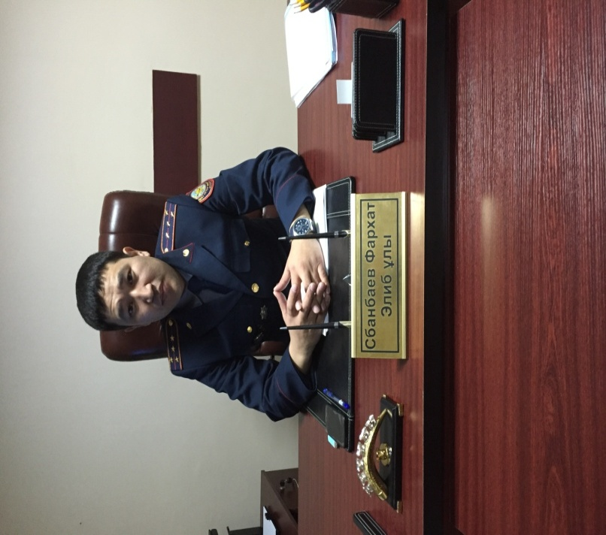 | Түрксіб ауданының ІІБ жергілікті полиция қызметінің бастығы полиция капитаны Сбанбаев Фархат Элибұлы  -----------------------  Начальник местной полицейской службы УВД Турксибского района капитан полиции  Сбанбаев Фархат Элибович | 2985403  ---------------  87078744447 | Жоғары, заңгер  -----------------------  Высшее – юридическое | 2011 ж. ІІО-да мінсіз қызметінің  ІІД-ның Грамотасы  2014 ж. Алматы қ. Акімінің Алғыс хат  2014 ж. ІІБ Алғыс хат  --------------------------------  2011 год Грамота ДВД  за безупречную службу в ОВД  2014 год Благодарственное письмо Акима г. Алматы  2014 год Благодарственное письмо УВД
2 | 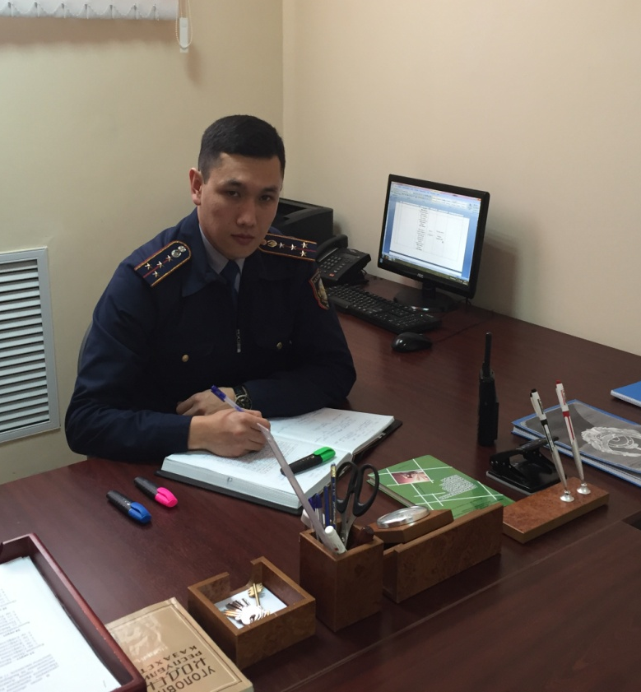 | Түрксіб ауданының ІІБ жергілікті полиция қызметі бастығының орыңбасары полиция капитаны Әбдіғалиев Рүстем Ерікұлы  -----------------------  Заместитель начальника местной полицейской службы УВД Турксибского района капитан полиции  Абдигалиев Рустем Ерикович | 2985412  --------------  87073997007 | Жоғары, заңгер  -----------------------  Высшее – юридическое | 2013 ж. Алматы қ. Акімінің Алғыс хат  2015 ж. ІІБ Алғыс хат  --------------------------------  2013 год Благодарственное письмо Акима г. Алматы  2015 год благодарственное письмо УВД
3 | 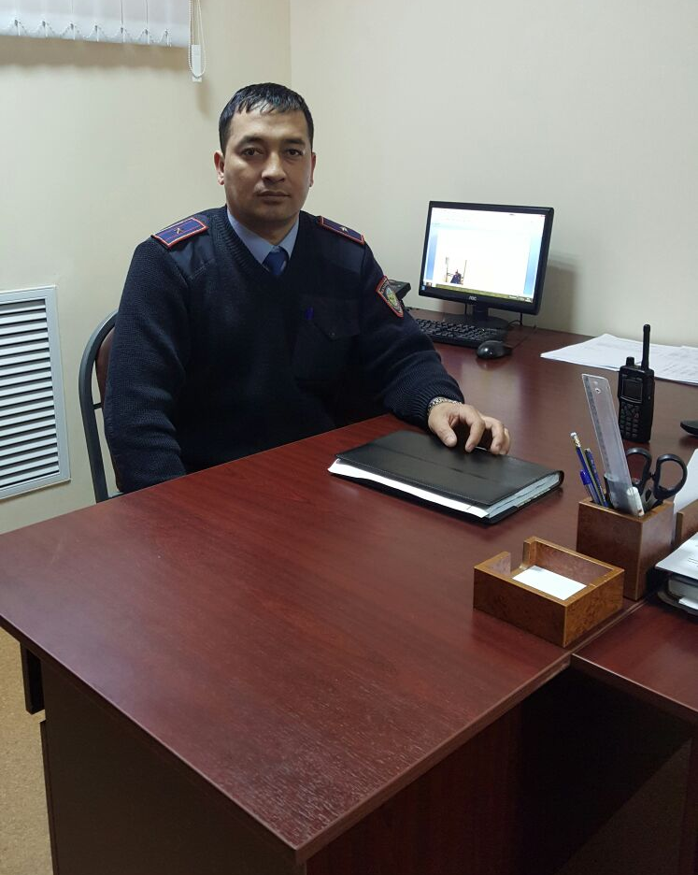 | Түрксіб ауданының ІІБ жаныңдағы полиция болімінің жергілікті полиция қызметінің бастығы полиция майоры  Сәрсенов Ербол Әбілдаұлы  -----------------------  Начальник местной полицейской службы отдела полиции при УВД Турксибского района майор полиции  Сарсенов Ербол Абилдаевич | 2985468  ---------------  87024370000 | Жоғары, заңгер  -----------------------  Высшее – юридическое | 2015 ж. ІІБ Алғыс хат  --------------------------------  2015 год благодарственное письмо УВД
4 | 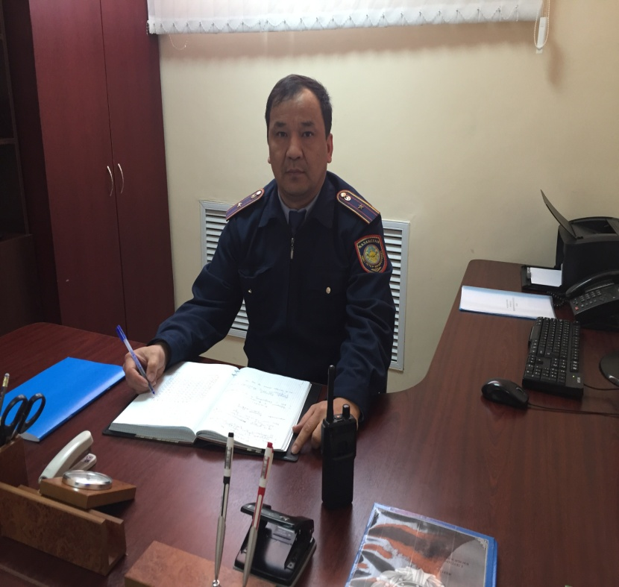 | Түрксіб ауданының ІІБ жергілікті полиция қызметінің бөлімше бастығы полиция майоры  Елеусінов Уразалы Шектібайұлы  -----------------------  Начальник отделения местной полицейской службы УВД Турксибского района  майор полиции  Елеусинов Уразалы Шектибаевич | 2985412  -----------------  87074009187 | Жоғары, заңгер  -----------------------  Высшее – юридическое | 2014 ж. ІІД-да жеткізген табыстары үшін 3-ші дәреже медалі  2015 ж. ІІБ Алғыс хат  --------------------------------  2014 год медаль 3-ей степени за безупречную службу в ОВД  2015 год благодарственное письмо УВД
5 | 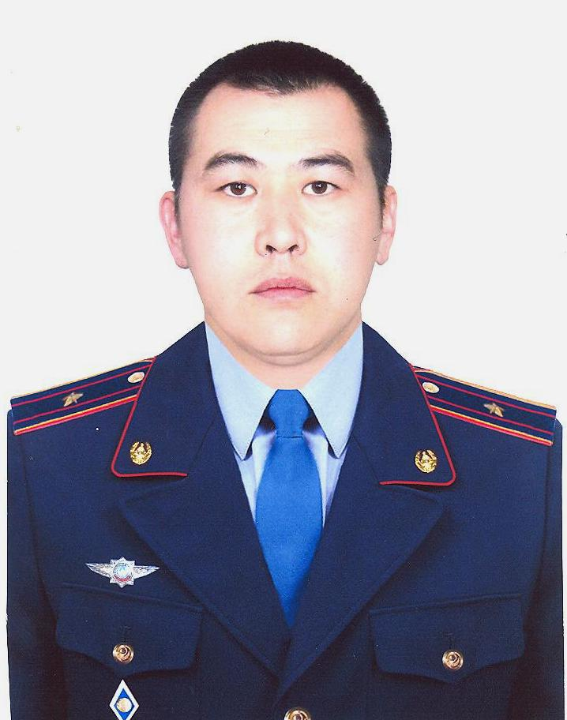 | Түрксіб ауданының ІІБ жергілікті полиция қызметі қоғамдық тәртіпті қорғау және жол қауіпсіздігін қамтамасыз ету бөлімшесінің аға инспекторы полиция майоры  Мұханзаев Руслан Тоқтасынұлы  -----------------------  Старший инспектор по обнспечению охраны общественного порядка и дорожной безопасности местной полицейской службы УВД Турксибского района  майор полиции  Муханзаев Руслан Токтасынович | 2212002  -----------------  87755088494 | Жоғары, заңгер  -----------------------  Высшее – юридическое | 2011 ж. ІІД-да жеткізген табыстары үшін 3-ші дәреже медалі  2014 ж. ІІБ Алғыс хат  --------------------------------  2011 год медаль 3-ей степени за безупречную службу в ОВД  2014 год благодарственное письмо УВД
6 | 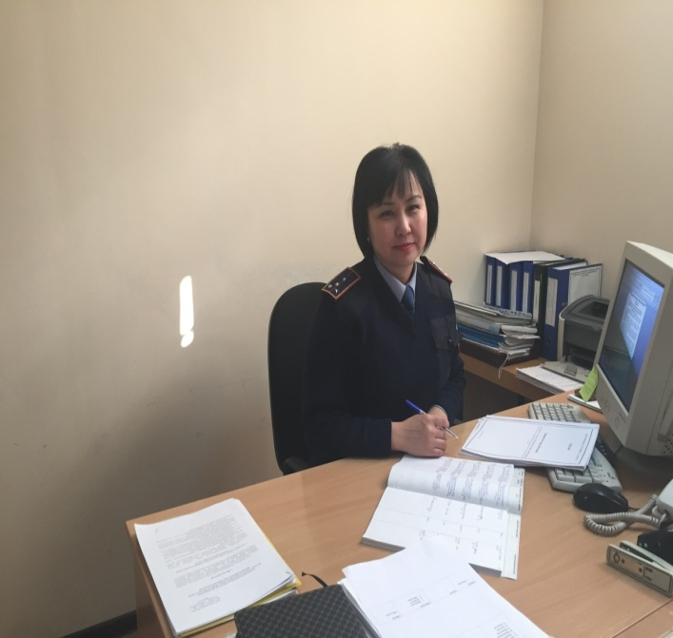 | Әйелдерді зорлық-зомбылықтан қорғау тобының инспекторы  полиция капитаны Байтұгұлова Бағдат Тойғалиқызы  -------------------  Инспектор по защите женщин от насилия местной полицейской службы УВД Турксибского района  капитан полиции Байтугулова Багдат Тойгалиевна | 2985425  ----------------  87785688418 | Жоғары, заңгер  -----------------------  Высшее – юридическое | 2014 ж. ІІД-да жеткізген табыстары үшін 3-ші дәреже медалі  2015 ж. ІІБ Алғыс хат  --------------------------------  2014 год медаль 3-ей степени за безупречную службу в ОВД  2015 год благодарственное письмо УВД

Учаскелік полиция пункті № 87 (Орджоникидзе, к-сі 136, 15 пәтер, тел. 243-36-16)
Участковый пункт полиции № 87 (ул. Орджоникидзе, д. 136, кв 15 тел. 243-36-16)

Әкімшілік учаскенің қызмет ету аумағы: Сүйінбай к-сі, Рысқұлов к-сі, Шемякин к-сі , Майлин к-сі

Территория обслуживаемого административного участка:Ул.Сүюнбая, ул. Рыскулова , ул.Шемякина, ул. Майлина
№ п/п | Сурет  ----------------------  фото | Лауазымы, арнаулы атағы, АЖТ  --------------------------  Должность, звание, Ф.И.О. | Қызметтік және ұялы телефондары  --------------------  номер служебного и сотового телефона | Қызмет ету аумағы  --------------------  Территория обслуживаемого участка | Білімі  ----------------------  Образование | Котермелеулер  ------------------  Поощрения
1 | 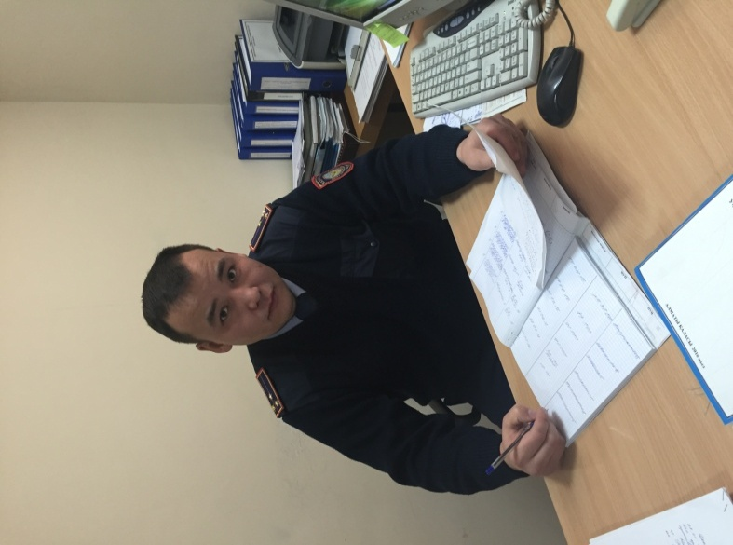 | Учаскелік полиция пунктіне жауапты учаскелік полиция инспекторы  полиция аға лейтенанты  Алжанбаев Еркін Женісханұлы  --------------------------  Ответственный за организацию деятельности участкового пункта полиции  старший лейтенант полиции  Алжанбаев Еркин Женисханович | 2433616  87073053936 | Ярославская к-сі, Шемякин к-сі, Суюнбай к-сі Рысқұлов к-сі  ----------------------  ул. Ярославская, ул. Рыскулова,  ул. Шемякина, ул. Суюнбая | Жоғары, заңгер  ---------------------  Высшее – юридическое | 2014ж. ІІБ Алғыс хат  --------------------------  2014г. Благодарственное письмо от УВД
2 | 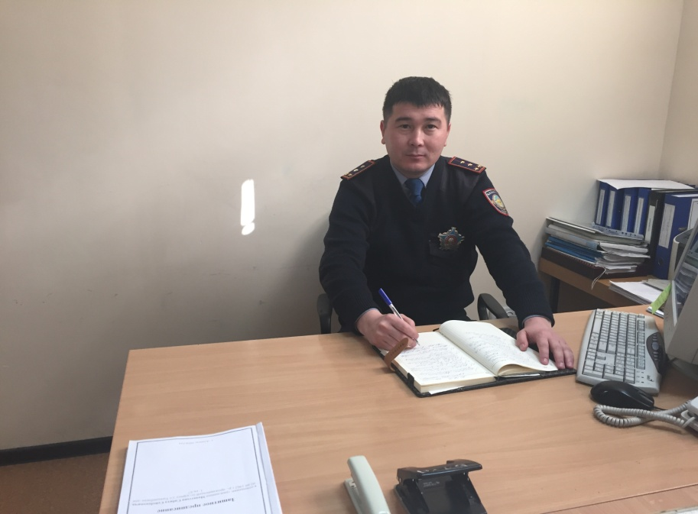 | Учаскелік полиция инспекторы  полиция аға лейтенанты  Тұнғышбаев Женіс Қалдарбекұлы  ----------------------------  участковый инспектор полиции  старший лейтенант полиции  Тунгышбаев Женис Калдарбекович | 2433616  87476200918 | Б. Хмельницкий к-сі, Гете к-сі, Суюнбай к-сі, Шолохова к-сі  ------------------------  ул. Б. Хмельницкого, ул. Гете,  ул. Суюнбай, ул. Шолохова | Жоғары, заңгер  -----------------------  Высшее – юридическое | -
3 |  | Учаскелік полиция инспекторы  полиция аға лейтенанты  Сейдахметов Дидар Темірханұлы  ----------------------------  участковый инспектор полиции  старший лейтенант полиции  Сейдахметов Дидар Темирханович | 2433616  87024198638 | Б. Хмельницкий к-сі, Гете к-сі, Майлин к-сі, Элеватор к-сі  ------------------------  ул. Б. Хмельницкого, ул. Гете,  ул. Майлина, ул. Элеватор | Жоғары, заңгер  -----------------------  Высшее – юридическое | -
4 | 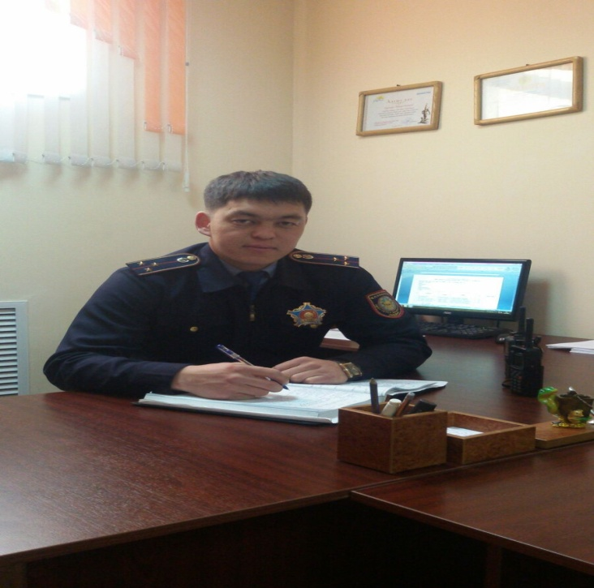 | Учаскелік полиция инспекторы  полиция лейтенанты  Жанбаев Данияр Берікұлы  ----------------------------  участковый инспектор полиции  лейтенант полиции  Жанбаев Данияр Берикович | 2433616  87071751752 | Рыскулов к-сі, Қарақалпақ к-сі  Шемякина к-сі, Федосеев к-сі  ------------------------  ул. Рыскулова , ул. Каракалпакская  Ул. Шемякина, ул. Федосеева | Жоғары, заңгер  -----------------------  Высшее – юридическое | -
5 | 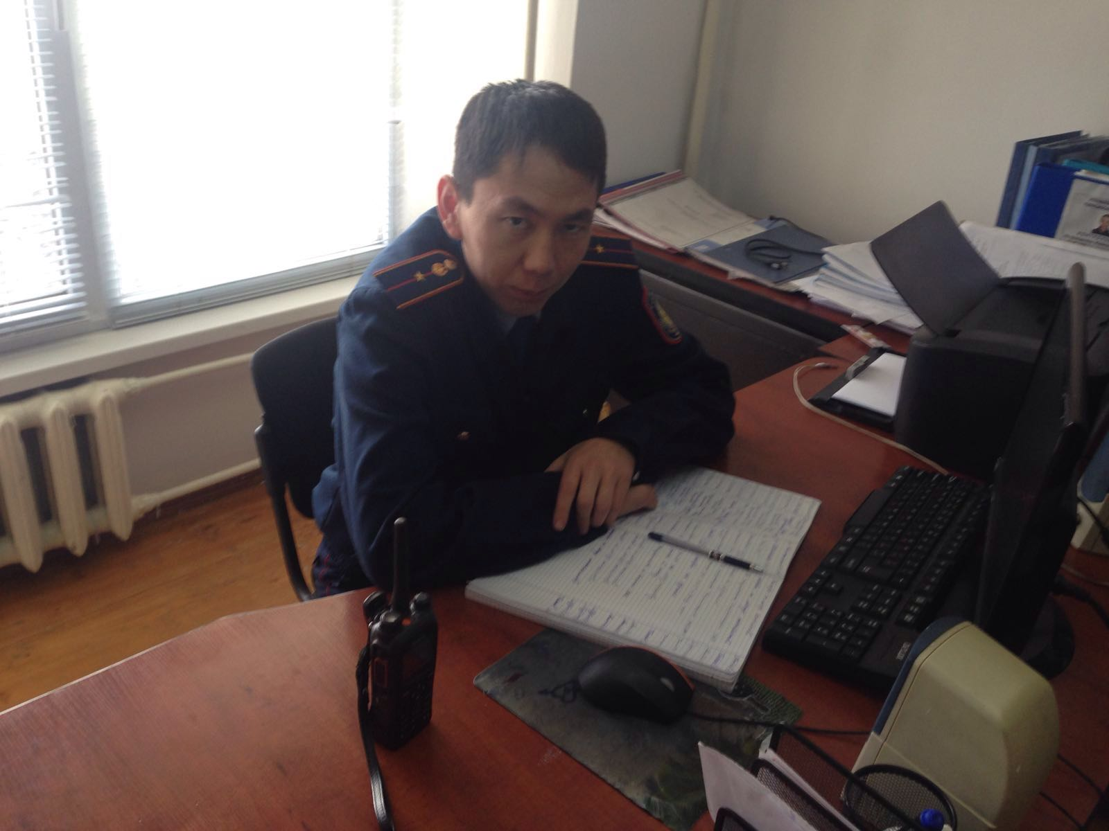 | Учаскелік полиция инспекторы  полиция кіші лейтенанты  Сәмбетов Жұмат Бимолдаұлы  ----------------------------  участковый инспектор полиции  младший лейтенант полиции  Самбетов Жумат Бимолдаулы | 2433616  87078119998 | Б. Хмельницкий к-сі, Кожедуба к-сі, Шемякин к-сі, Суюнбай к-сі  ------------------------  ул. Б. Хмельницкого, ул. Кожедуба,  ул. Шемякина, ул. Суюнбая | Жоғары, заңгер  ----------------------  Высшее – юридическое | -
6 | 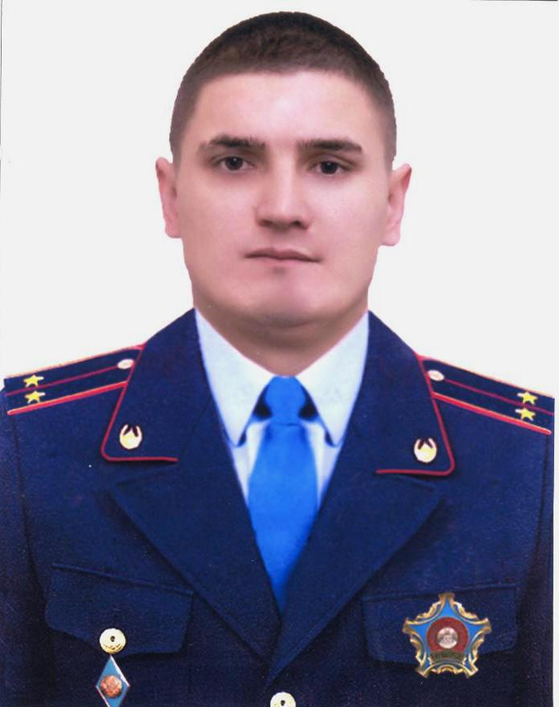 | Учаскелік полиция инспекторы  полиция лейтенанты  Сүлейменов Амандық Бақытбекұлы  ----------------------------  участковый инспектор полиции  лейтенант полиции  Сулейменов Амандык Бакытбекович | 2433616  87014555939 | Кожедуба к-сі, Ярославская к-сі, Шемякин к-сі, Суюнбай к-сі  ------------------------  ул. Кожедуба, ул. Ярославская,  ул. Шемякина, ул. Суюнбая | Жоғары, заңгер  ----------------------  Высшее – юридическое | -

Учаскелік полиция пункті № 87 (Орджоникидзе, к-сі 136, 15 пәтер, тел. 243-36-16)
Участковый пункт полиции № 87 (ул. Орджоникидзе, д. 136, кв 15 тел. 243-36-16)

Әкімшілік учаскенің қызмет ету аумағы:
Рысқұлов д-лы, Волочаевская к-сі, Шемякин к-сі, Қолжа жолы, Қайрат ы.а.
Территория обслуживаемого административного участка:
улиц Рыскулова, Волочаевская, Шемякина, Кульджинский тракт, мкр. Кайрат
№ п/п | Сурет  ----------------------  фото | Лауазымы, арнаулы атағы, АЖТ  -------------------------  Должность, звание, Ф.И.О. | Қызметтік және ұялы телефондары  ----------------- номер служебного и сотового телефона | Қызмет ету аумағы  --------------------  Территория обслуживаемого участка | Білімі  ------------------Образование | Котермелеулер  ------------------  Поощрения
7 | 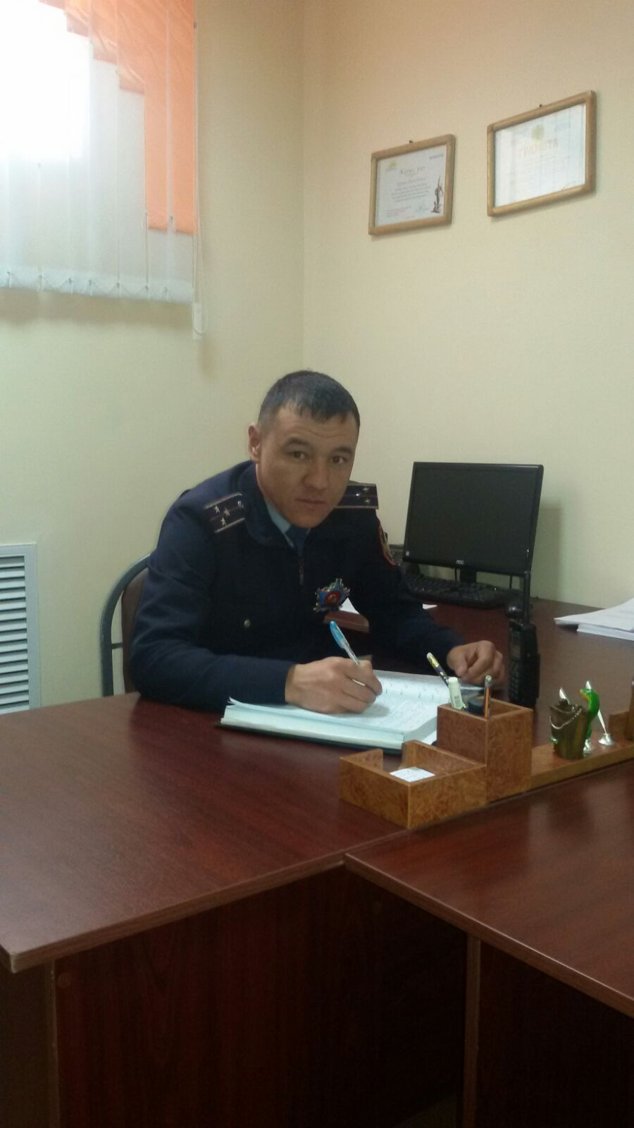 | Учаскелік полиция пунктіне жауапты учаскелік полиция инспекторы  полиция аға лейтенанты  Тәліпов Әсет Қанағатұлы  -------------------------  Ответственный за организацию деятельности участкового пункта полиции  старший лейтенант полиции  Талипов Асет Канагатович | 2433616  87028630552 | Қайрат ы/а, , Рысқұлов к-сі  мкр. Кайрат, ул. Рыскулова | Жоғары, заңгер  ------------------  Высшее – юридическое | 2015ж. ІІБ Алғыс хат  2 рет  -----------------------------  2015г. Благодарственное письмо от УВД  2 раза
8 | 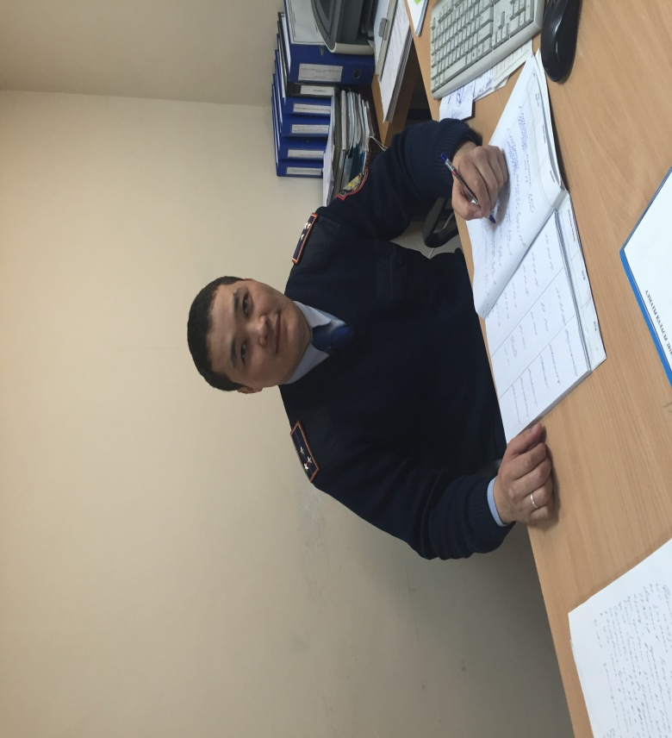 | Учаскелік полиция инспекторы  полиция аға лейтенанты  Сейтімбетов Қуатбек Бақытұлы  ------------------------  участковый инспектор полиции  старший лейтенант полиции  Сейтимбетов Куатбек Бакытович | 2433616  87789592407 | Қайрат ы/а, , Рысқұлов к-сі  пос. Кайрат, ул. Рыскулова | Жоғары, заңгер  -----------------  Высшее – юридическое | -
9 | 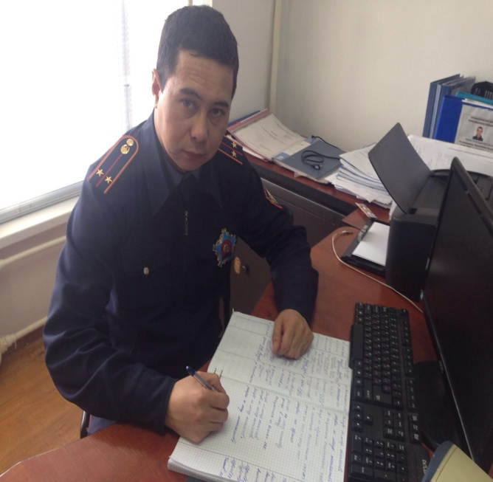 | Учаскелік полиция инспекторы  полиция лейтенанты  Досымбеков Бауыржан Нұрланұлы  ------------------------  участковый инспектор полиции  лейтенант полиции  Досымбеков Бауыржан Нурланулы | 2433616  87024028829 | Жас Қанат ы/а  Мкр. Жас канат | Жоғары, заңгер  -----------------  Высшее – юридическое | -
10 | 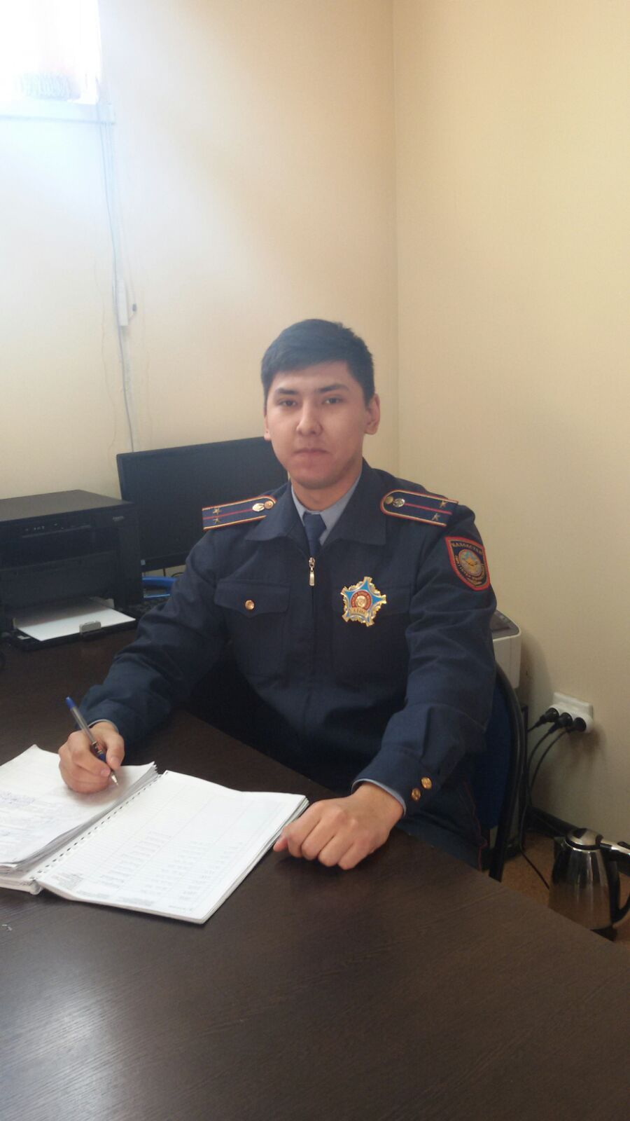 | Учаскелік полиция инспекторы  полиция лейтенанты  Абданбеков Ақаббар Әділханұлы  ------------------------  участковый инспектор полиции  лейтенант полиции  Абданбеков Акаббар Адилханулы | 2433616  87078700774 | Хорезм к-сі, Қарақалпақ к-сі  Шемякина к-сі, Федосеев к-сі  -------------------------  ул. Хорезмская, ул. Каракалпакская  Ул. Шемякина, ул. Федосеева | Жоғары, заңгер  -----------------  Высшее – юридическое | -
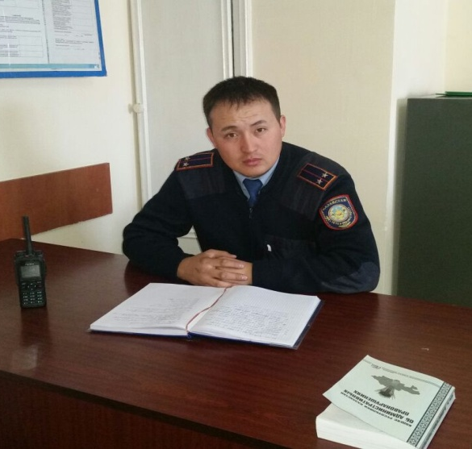  11 |  | Учаскелік полиция инспекторы  полиция аға лейтенанты  Мұратов Асхат Әбілхасімұлы  ------------------------  участковый инспектор полиции  старший лейтенант полиции  Муратов Асхат Абилхасимович | 2433616  87072255083 | Рысқұлов к-сі  -------------------------  ул. Рыскулова | Жоғары, заңгер  -----------------  Высшее – юридическое

Учаскелік полиция пункті № 89 (Рихард Зорге, к-сі 7, тел. 2214124)
Участковый пункт полиции № 89 (ул. Рихарда Зорге, тел. 2214124)

Әкімшілік учаскенің қызмет ету аумағы:
Жансұгұров к-сі, Шолохова к-сі, Аймаутов к-сі, Сейфуллин к-сі

Территория обслуживаемого административного участка:
улиц Жансугурова, Шолохова, Аймаутова, Сейфуллина

№ п/п | Сурет  ----------------------  фото | Лауазымы, арнаулы атағы, АЖТ  -------------------------  Должность, звание, Ф.И.О. | Қызметтік және ұялы телефондары  -----------------  номер служебного и сотового телефона | Қызмет ету аумағы  --------------------  Территория обслуживаемого участка | Білімі  ------------------Образование | Котермелеулер  ------------------  Поощрения
12 |  | Учаскелік полиция пунктіне жауапты учаскелік полиция инспекторы  полиция аға лейтенанты  Жарқынбаев Санат Еркінұлы  -------------------------  Ответственный за организацию деятельности участкового пункта полиции  старший лейтенант полиции  Джаркинбаев Санат Еркинович | 2214124  87026728066 | Станкевич к-сі, Стасов к-сі, Заветная к-сі, Ақан Сері к-сі, Шолохов к-сі, Спартак к-сі, Молдағалиев к-сі, Чернышевский к-сі  ---------------------------  ул. Станкевич ., ул. Стасова, ул. Заветная , ул. Акан Серы , ул. Шолохова , ул. Спартака , ул. Молдагалиева, ул. Чернышевского | Жоғары, заңгер  ------------------  Высшее – юридическое | 2013 ж. ІІБ Алғыс хат  2012 ж. ІІБ Алғыс хат  ------------------------  2013г. Благодарственное письмо от УВД  2012г. Благодарственное письмо от УВД
13 | 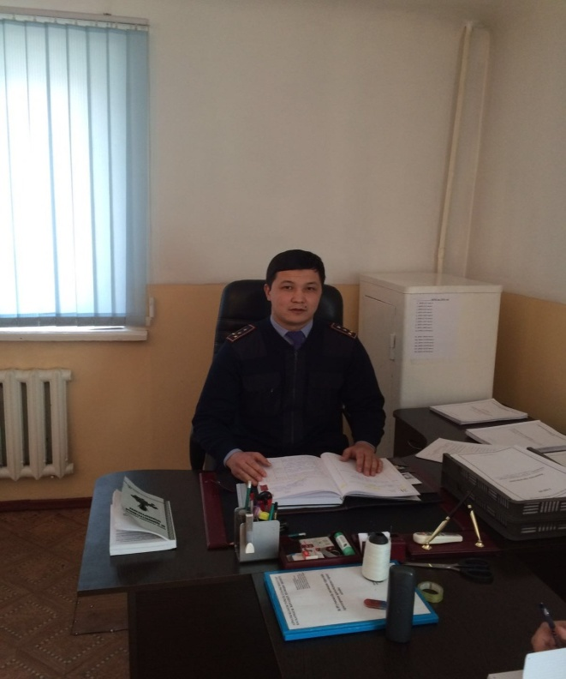 | Учаскелік полиция инспекторы  полиция капитаны  Үндібаев Айдос Құралбайұлы  -------------------------  Участковый инспектор полиции  капитан полиции  Ундибаев Айдос Куралбаевич | 2214124  87015888841 | Осипенко к-сі, Станциооная к-сі, Коломенская к-сі, Белградская к-сі, Щербаков к-сі, Кунгурская к-сі, Чехов к-сі,  ---------------------------  ул. Осипенко , ул. Станциооная , ул. Коломенская , ул. Белградская , ул. Щербакова , ул. Кунгурская , ул. Чехова | Жоғары, заңгер  ------------------  Высшее – юридическое | 2014 ж. ІІБ Алғыс хат  2014 ж. ІІД Алғыс хат  ------------------------  2014г. Благодарственное письмо от УВД  2014г. Благодарственное письмо от ДВД
14 | 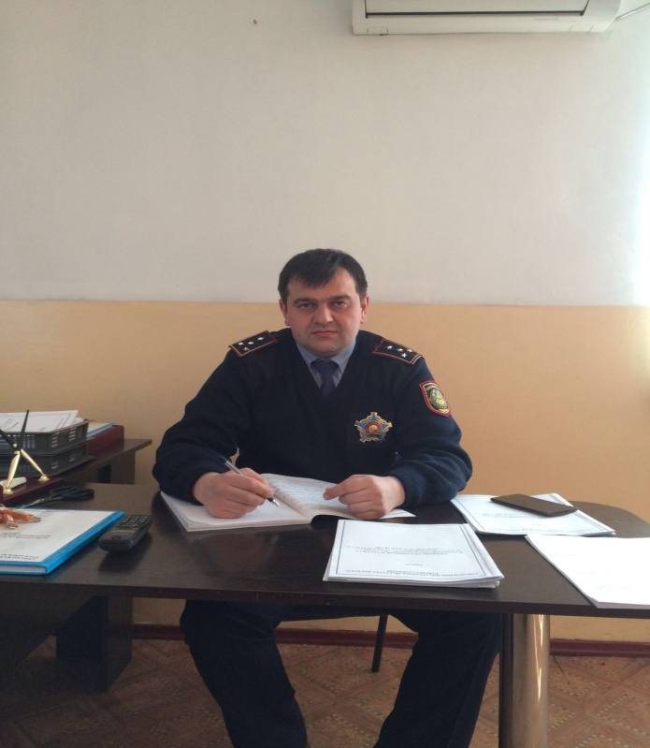 | Учаскелік полиция инспекторы  полиция капитаны  Нальгиев Роман Магометович  -------------------------  Участковый инспектор полиции  капитан полиции  Нальгиев Роман Магометович | 2214124  87072777172 | Сейфуллин к-сі, Сауранбай к-сі, Л. Толстой к-сі, Шолохов к-сі, Спартак к-сі, Чернышевский к-сі , Аймаутов к-сі,  -----------------------  ул. Сейфуллин , ул. Сауранбаева , ул. Л. Толстого , ул. Шолохова , ул. Спартака , ул. Чернышевского , ул. Аймаутова | Жоғары, заңгер  ------------------  Высшее – юридическое | 2014 ж. ІІБ Алғыс хат  ------------------------  2014 г. Благодарственное письмо от УВД
15 | 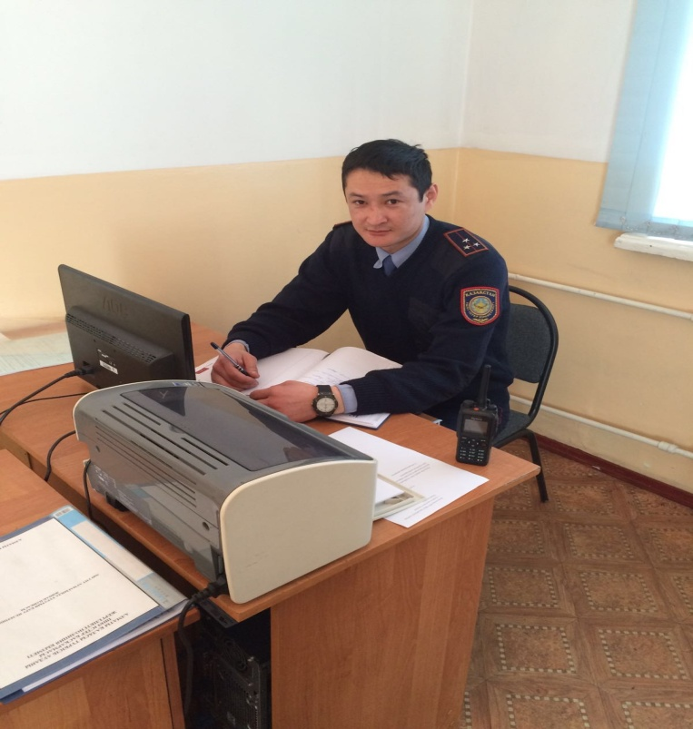 | Учаскелік полиция инспекторы  полиция аға лейтенанты  Мамытов Ерман Түрназарұлы  -------------------------  Участковый инспектор полиции  старший лейтенант полиции  Мамытов Ерман Тирназарович | 2214124  87078301587 | Ержанов к-сі, Жансугуров к-сі, Бурундайская к-сі, Обозная к-сі, Кондратович к-сі, Сокольский к-сі, Богатырский к-сі,  -----------------------  Ул. Ержанова , ул. Жансугурова , ул. Бурундайская , ул. Обозная , ул. Кондратовича , ул. Сокольского, ул. Богатырская | Жоғары, заңгер  ------------------  Высшее – юридическое | 2012 ж. ІІБ Алғыс хат  ------------------------  2012г. Благодарственное письмо от УВД
16 | 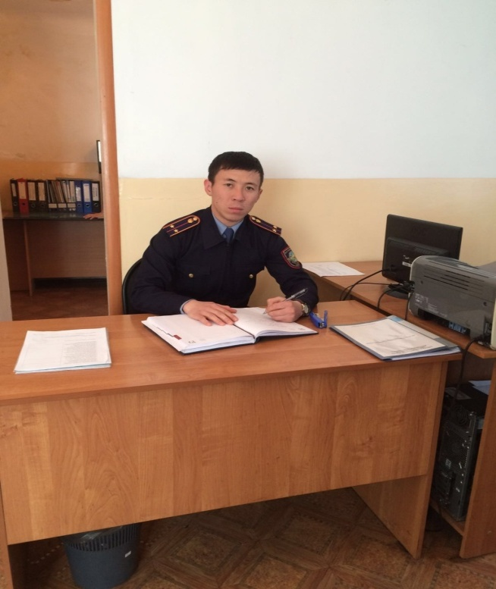 | Учаскелік полиция инспекторы  полиция лейтенанты  Әмітов Олжас Мұхтарұлы  ------------------------  участковый инспектор полиции  лейтенант полиции  Амитов Олжас Мухтарович | 2214124  87016079660 | Л. Толстой к-сі, Шолохов к-сі, Спартак к-сі, Молдағалиев к-сі, Чернышевский к-сі, Аймаутов к-сі, Акынов к-сі,  ----------------------  Ул. Л. Толстого , ул. Шолохова , ул. Спартака , ул. Молдагалиева , ул. Чернышевского , ул. Аймаутова , ул. Акынова | Жоғары, заңгер  -----------------  Высшее – юридическое | -
17 | 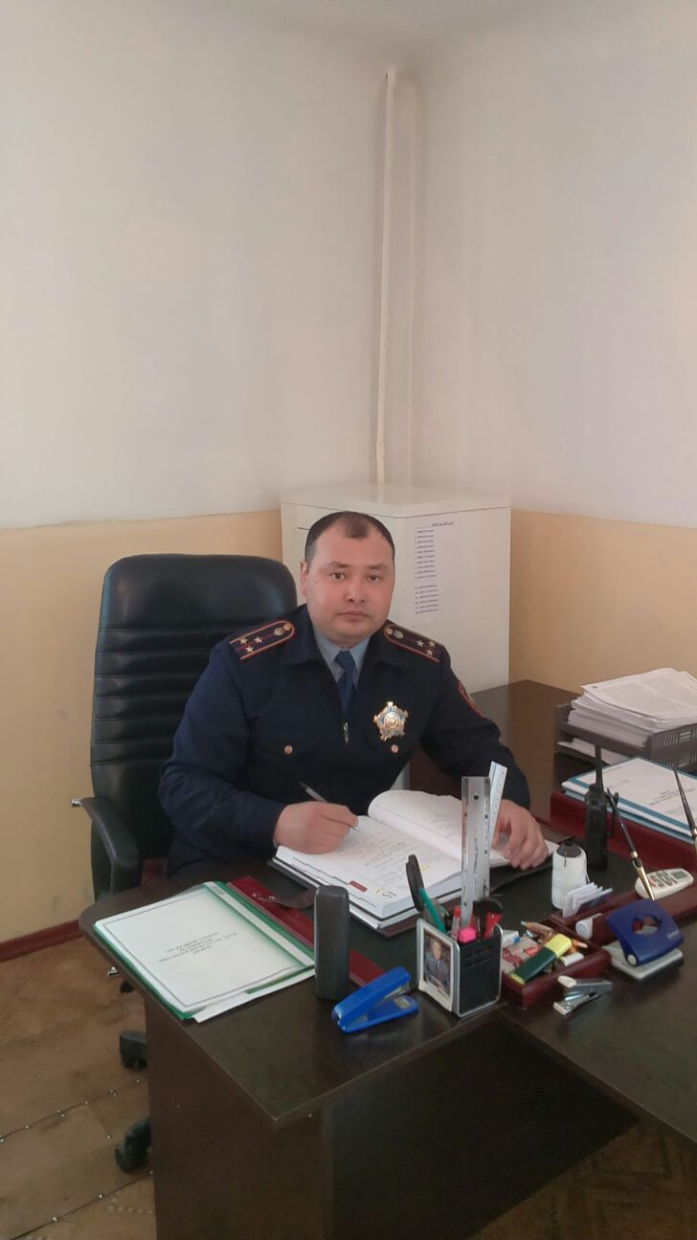 | Учаскелік полиция инспекторы  полиция аға лейтенанты  Алмұсаев Бақыт Оңғарұлы  ------------------------  участковый инспектор полиции  старший лейтенант полиции  Алмусаев Бакыт Онгарович | 2214124  87077454580 | Р. Зорге к-сі, Л. Толстой к-сі, Сейфуллин к-сі, Шолохов к-сі, Пугачев к-сі, Тынышпаев к-сі, Сауранбаев к-сі,  ---------------------------  ул. Р. Зорге , ул. Л. Толстого , ул. Сейфуллина , ул. Шолохова , ул. Пугачева, ул. Тынышпаева , ул. Сауранбаева | Жоғары, заңгер  -----------------  Высшее – юридическое | 2013 ж. ІІБ Алғыс хат  2015 ж. ІІБ Алғыс хат  ------------------------  2013г. Благодарственное письмо от УВД  2015г. Благодарственное письмо от УВД
18 | 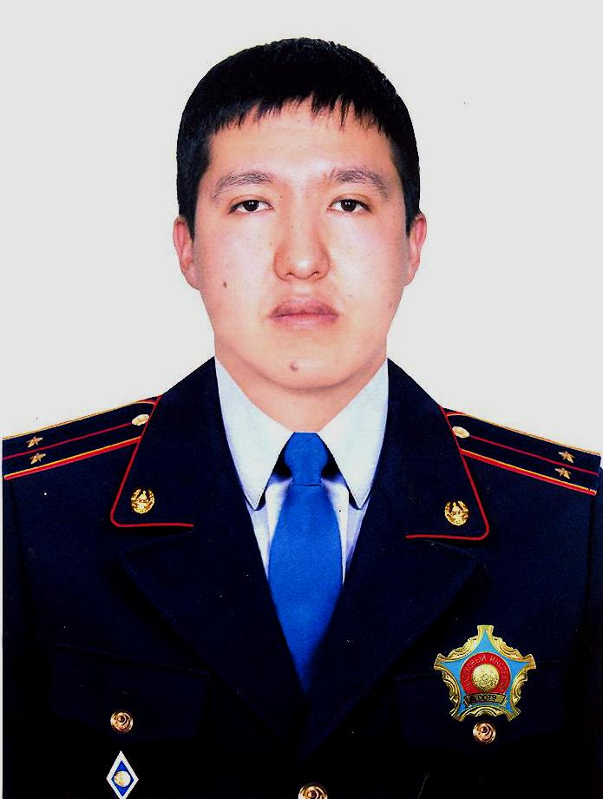 | Учаскелік полиция инспекторы  полиция лейтенанты  Тәсіров Арман Нұрболсынұлы  ------------------------  участковый инспектор полиции  лейтенант полиции  Тасиров Арман Нурболсынулы | 2433616  87077678880 | Шолохов к-сі, Спартак к-сі, Аймаутов к-сі, Сейфуллин к-сі, Чехов к-сі, Ержанов к-сі,  -------------------------  ул. Шолохова, ул. Спартака , ул. Аймаутова , ул. Сейфуллина , ул. Чехова , ул. Ержанова | Жоғары, заңгер  -----------------  Высшее – юридическое | -
19 | 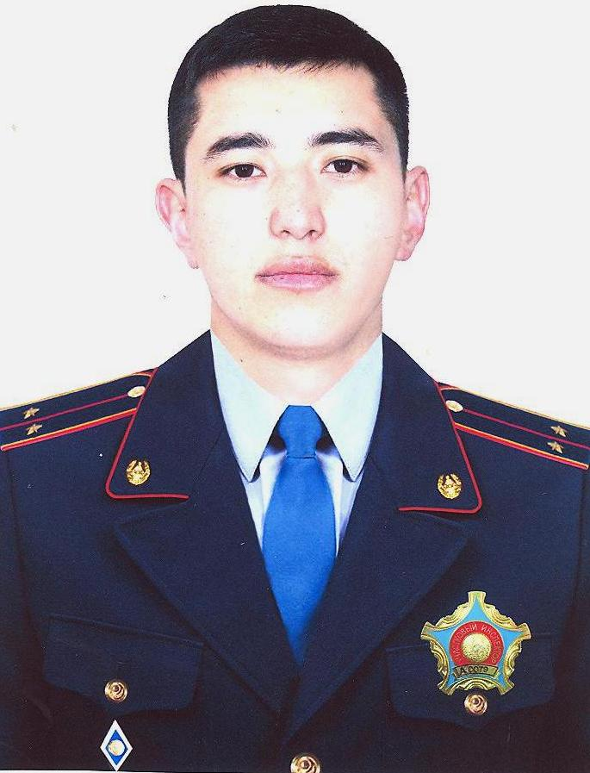 | Учаскелік полиция инспекторы  полиция лейтенанты  Калиакперов Ануар Ерікұлы  ------------------------  участковый инспектор полиции  лейтенант полиции  Калиакперов Ануар Ерикович | 2433616  87478022835 | Сейфуллин к-сі, Тынышпаев к-сі, Пугачев к-сі,  Шолохов к-сі  -------------------  Сейфуллина , ул. Тынышпаева , ул. Пугачева,ул. Шолохов | Жоғары, заңгер  -----------------  Высшее – юридическое | 2015 ж. ІІБ Алғыс хат  ------------------------  2015 г. Благодарственное письмо от УВД

Учаскелік полиция пункті № 90 (Сейфуллин, даң. 50/а, тел. жоқ)
Участковый пункт полиции № 90 пр. Сейфуллина, 50/а, тел. нет)
Әкімшілік учаскенің қызмет ету аумағы:
Жансұгұров к-сі, Жұмабаев к-сі, Аймаутов к-сі, Сейфуллин к-сі, Ақан Серы
Территория обслуживаемого административного участка:
улиц Жансугурова, Жумабаева, Аймаутова, Сейфуллина, Акан Серы

№ п/п | Сурет  ----------------------  фото | Лауазымы, арнаулы атағы, АЖТ  -------------------------  Должность, звание, Ф.И.О. | Қызметтік және ұялы телефондары  -----------------  номер служебного и сотового телефона | Қызмет ету аумағы  --------------------  Территория обслуживаемого участка | Білімі  ------------------Образование | Котермелеулер  ------------------  Поощрения
20 | 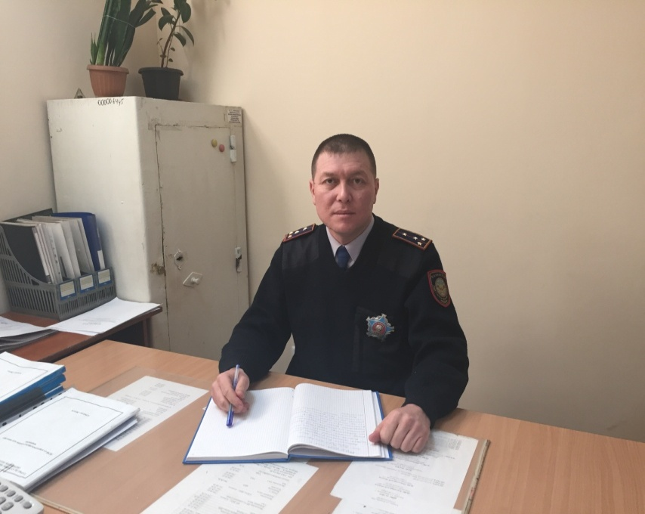 | Учаскелік полиция пунктіне жауапты учаскелік полиция инспекторы  полиция капитаны  Пернебаев Азамат Мұсавәліұлы  -------------------------  Ответственный за организацию деятельности участкового пункта полиции  капитан полиции  Пернебаев Азамат Мусавалиевич | жоқ  87078876544 | Жумабаев к-сі, Жансугуров к-сі, Василевский к-сі, Сокольский к-сі , Егоров к-сі, Довженков к-сі,  -------------------------  Ул. Жумабаева , ул. Жансугурова , ул. Василевского, ул. Сокольского , ул. Егорова , ул. Довженко | Жоғары, заңгер  ------------------  Высшее – юридическое | 2012 ж. ІІБ Алғыс хат  2014 ж. ІІБ Алғыс хат  ------------------------  2014г. Благодарственное письмо от УВД  2015г. Благодарственное письмо от УВД
21 | 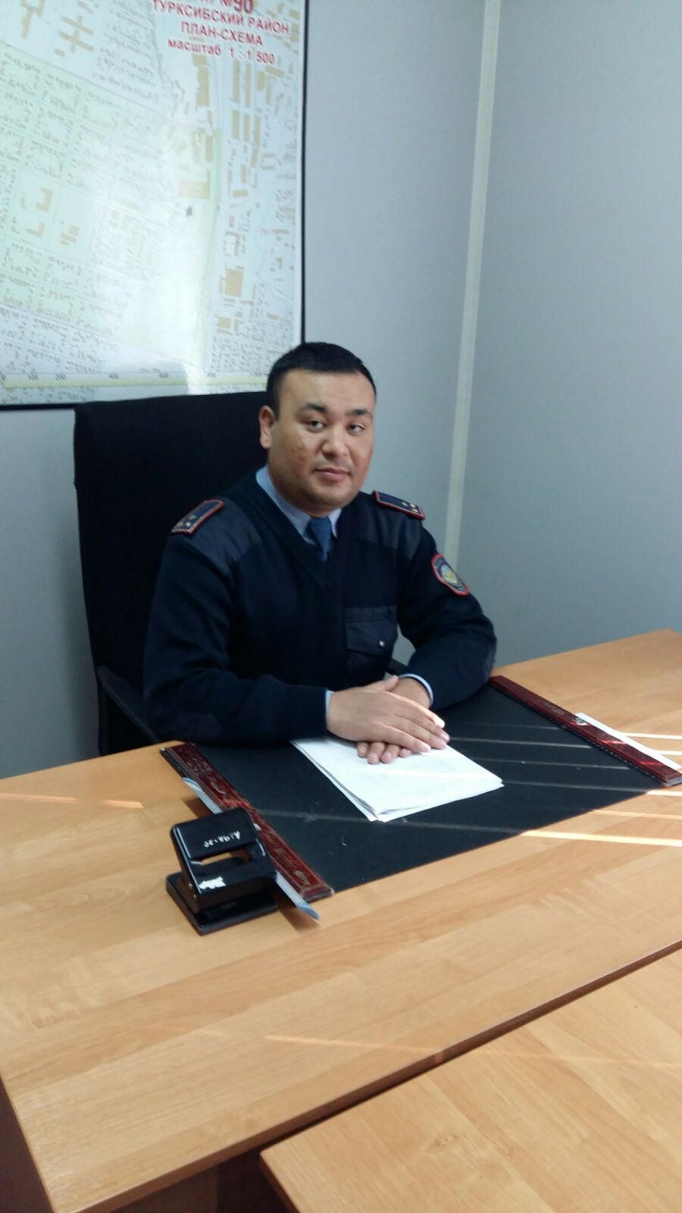 | Учаскелік полиция инспекторы  полиция аға лейтенанты  Батырбеков Асхат Рахымұлы  -------------------------  Участковый инспектор полиции  старший лейтенант полиции  Батырбеков Асхат Рахимович | жоқ  87078933534 | Сейфуллин к-сі, Ровенская к-сі, Арктический к-сі, Стахановский к-сі,  -------------------------  ул. Акан Серы , ул. Майбороды , ул. Сейфуллина , ул. Ровенского , ул. Арктическая , ул. Стахановского | Жоғары, заңгер  ------------------  Высшее – юридическое | 2014 ж. ІІБ Алғыс хат  2015 ж. ІІБ Алғыс хат  ------------------------  2014г. Благодарственное письмо от УВД  2015г. Благодарственное письмо от УВД
22 | 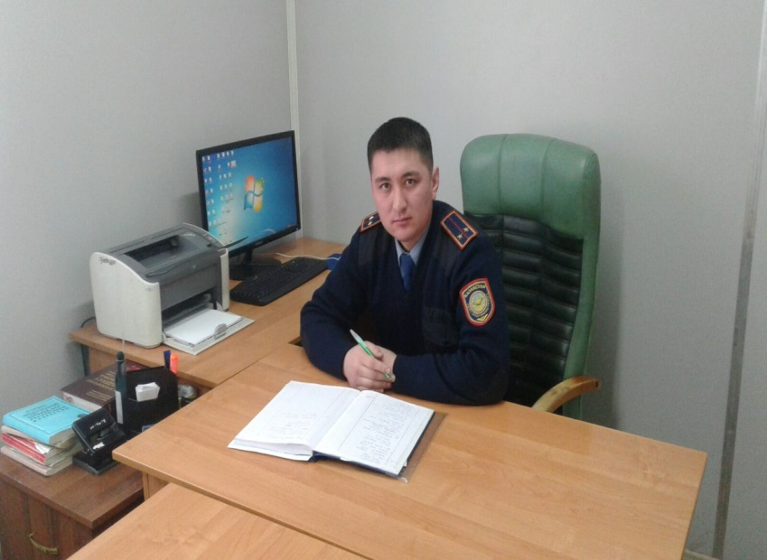 | Учаскелік полиция инспекторы  полиция лейтенанты  Тоқтабаев Біржан Жанатұлы  -------------------------  Участковый инспектор полиции  лейтенант полиции  Токтабаев Биржан Жанатович | жоқ  87474624024 | Майбороды к-сі, Байкальский к-сі, Майскоое утро к-сі, Декабристов к-сі Ақан Сері к-сі,  -------------------------  ул. Майбороды , ул. Байкальского , ул. Майскоое утро , ул. Декабристов, ул. Акан Серы | Жоғары, заңгер  ------------------  Высшее – юридическое | -
23 | 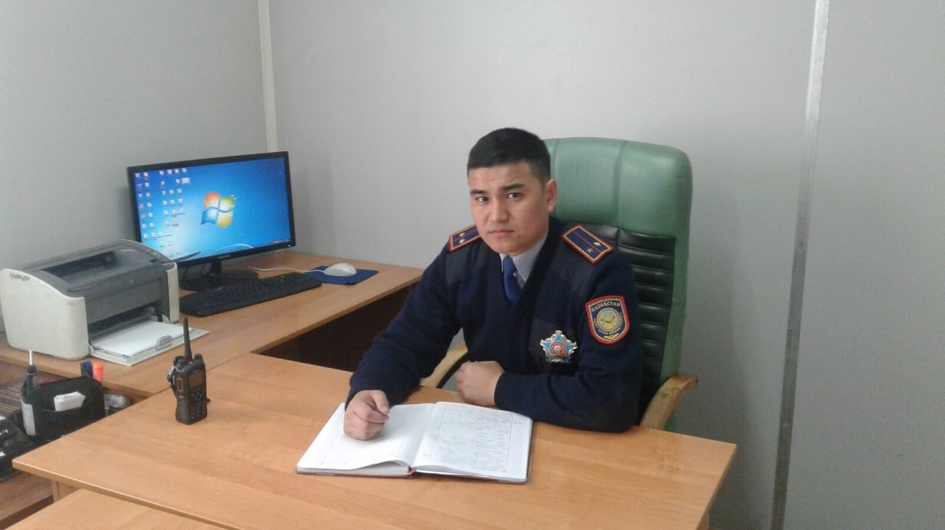 | Учаскелік полиция инспекторы  полиция лейтенанты  Дұнбаев Рауан Болатұлы  -------------------------  Участковый инспектор полиции  лейтенант полиции  Дунбаев Рауан Болатович | жоқ  87012684004 | Майбороды к-сі, Сейфуллин к-сі, Словадский к-сі, Арктический к-сі Рабочий к-сі, Кассин к-сі, Ровенский к-сі,  -------------------------  ул. Майбороды , ул. Сейфуллин , ул. Словадского , ул. Арктического, ул. Рабочая , ул. Кассина , ул. Ровенского | Жоғары, заңгер  ------------------  Высшее – юридическое | -
24 | 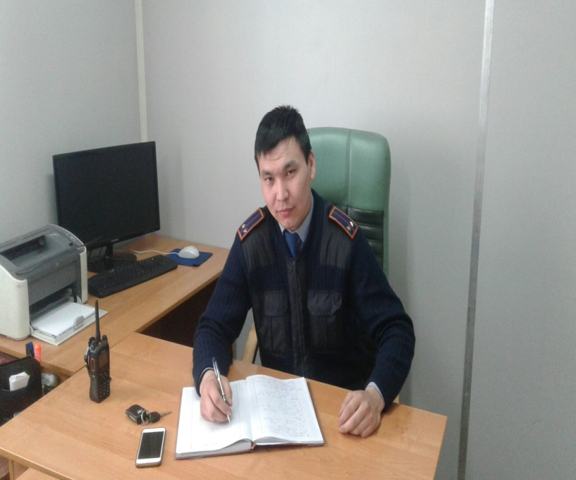 | Учаскелік полиция инспекторы  полиция лейтенанты  Құдайбергенов Әмірбек Серікбайұлы  ------------------------  участковый инспектор полиции  лейтенант полиции  кудайбергенов Амирбек Серикбайулы | жок  87781279328 | Майбороды к-сі, Байкальский к-сі, Ашхабадский к-сі, Аймаутов к-сі Физкультурная к-сі,  -------------------------  ул. Майбороды , ул. Байкальского, ул. Ашхабадского, ул. Аймаутова, ул. Физкультурная | Жоғары, заңгер  -----------------  Высшее – юридическое | -
25 | 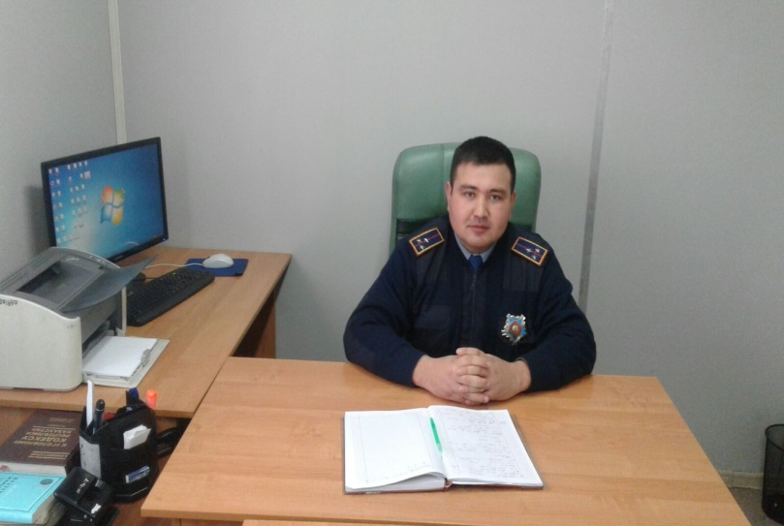 | Учаскелік полиция инспекторы  полиция аға лейтенанты  Шынғыспаев Медет Бейсенбекұлы  ------------------------  участковый инспектор полиции  старший лейтенант полиции  Шингиспаев Медет Бейсенбекович | жок  87753488887 | Ровенский к-сі, Сейфуллин к-сі, Жумабаев к-сі, Довженков к-сі , Кассин к-сі,  -------------------------  ул. Ровенского, ул. Сейфуллина , ул. Жумабаева , ул. Довженкова , ул. Кассина | Жоғары, заңгер  -----------------  Высшее – юридическое | 2014 ж. ІІБ Алғыс хат  ------------------------  2014 г. Благодарственное письмо от УВД
26 | 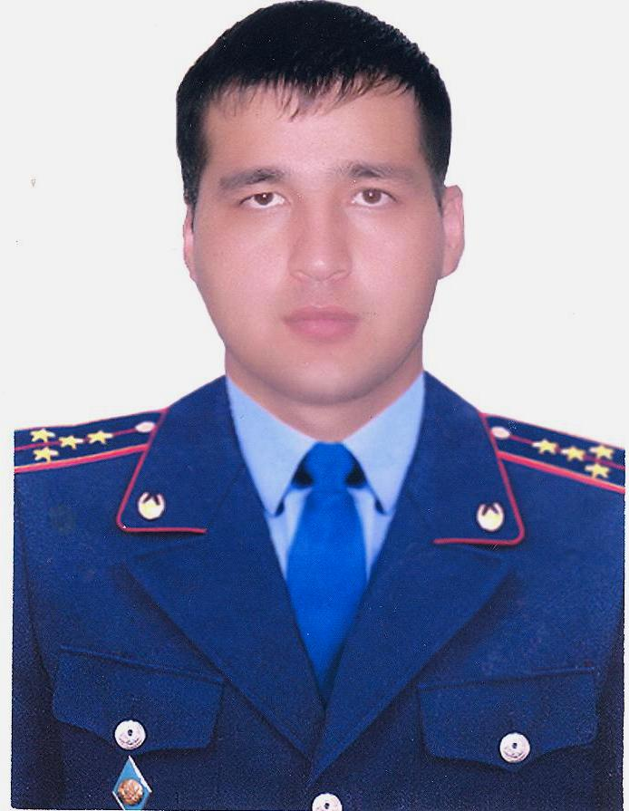 | Учаскелік полиция инспекторы  полиция капитаны  Оразбек Медеубек Даулетбекұлы  ------------------------  участковый инспектор полиции  капитан полиции  Оразбек Медеубек Даулетбекулы | жок  87474095504 | Ақан Сері к-сі, Жумабаев к-сі, Сейфуллин к-сі, Ровенский к-сі, Арктический к-сі, Стахановский к-сі,  -------------------------  ул. Акан Серы , ул. Жумабаева , ул. Сейфуллина , ул. Ровенского , ул. Арктическая , ул. Стахановского | Жоғары, заңгер  -----------------  Высшее – юридическое | 2013 ж. ІІБ құрмет грамотасы  2014 ж. ІІБ  Алғыс хат  ------------------------  2010 г. Грамота от УВД  2014г. Благодарственное письмо от УВД

Учаскелік полиция пункті № 91 (Сейфуллина, даң. 104, тел. 2945930)
Участковый пункт полиции № 91 (пр. Сейфуллина, 104 тел. 2945930)

Әкімшілік учаскенің қызмет ету аумағы:
Жансұгұров к-сі, Рысқұлов даң., Ақан Серы к-сі, Сейфуллина даң., Жұмабаев к-сі

Территория обслуживаемого административного участка:
улиц Жансугурова, Рыскулова, Акан Серы, Сейфуллина, Жумабаева

№ п/п | Сурет  ----------------------  фото | Лауазымы, арнаулы атағы, АЖТ  -------------------------  Должность, звание, Ф.И.О. | Қызметтік және ұялы телефондары  -----------------  номер служебного и сотового телефона | Қызмет ету аумағы  --------------------  Территория обслуживаемого участка | Білімі  ------------------Образование | Котермелеулер  ------------------  Поощрения
27 | 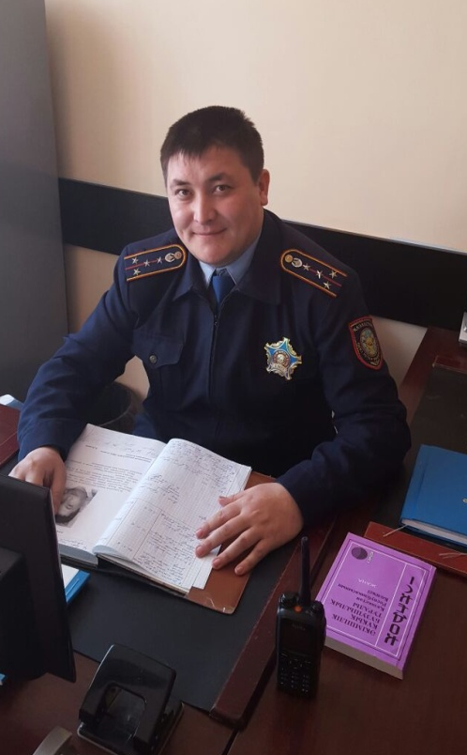 | Учаскелік полиция пунктіне жауапты учаскелік полиция инспекторы  полиция капитаны  Байсалбеков Азамат Айтжанұлы  -------------------------  Ответственный за организацию деятельности участкового пункта полиции  капитан полиции  Байсалбеков Азамат Айтжанович | 2945930  87073720865 | Сейфуллин к-сі, ҮАК , Жансугуров к-сі, Тихов к-сі ,  -------------------------  ул. Сейфуллина , БАК, ул . Жансугурова , ул. Тихова | Жоғары, заңгер  ------------------  Высшее – юридическое | 2014 ж. ІІБ Алғыс хат  2015 ж. ІІБ Алғыс хат  ------------------------  2014г. Благодарственное письмо от УВД  2015г. Благодарственное письмо от УВД
28 | 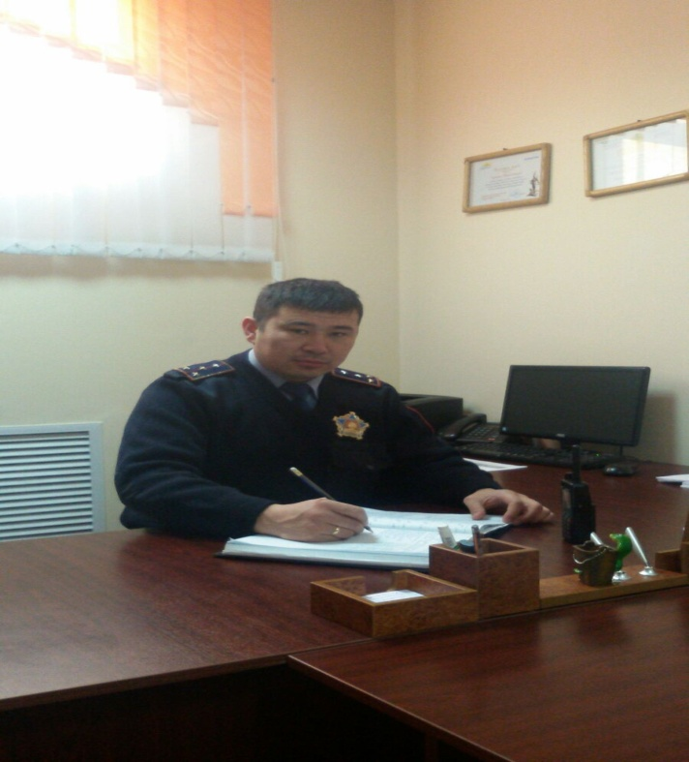 | Учаскелік полиция инспекторы  полиция капитаны  Шөмішпаев Серік Аманұлы  -------------------------  Участковый инспектор полиции  капитан полиции  Шумушпаев Серик Аманович | 2945930  87071808024 | Жумабаев к-сі,Котельников к-сі, Сейфуллина к-сі , Жансугуров к-сі ,  -------------------------  ул. Жумабаева , ул. Котельникова , ул. Сейфуллина , ул. Жансугурова | Жоғары, заңгер  ------------------  Высшее – юридическое | 2015 ж. ІІБ Алғыс хат  --------------------------  2015г. Благодарственное письмо от УВД
29 |  | Учаскелік полиция инспекторы  полиция лейтенанты  Биекешов Фархат Мирболатұлы  -------------------------  Участковый инспектор полиции  лейтенант полиции  Биекешов Фархат Мирболатович | 2945930  87477722123 | Ақан сері к-сі, Сейфуллина к-сі , Успенский к-сі , Вавилов к-сі , Глазунов к-сі  -------------------------  у л. Акан серы , ул. Сейфуллина , ул. Успенского , ул. Вавилова , ул. Глазунов | Жоғары, заңгер  ------------------  Высшее – юридическое | -
30 | 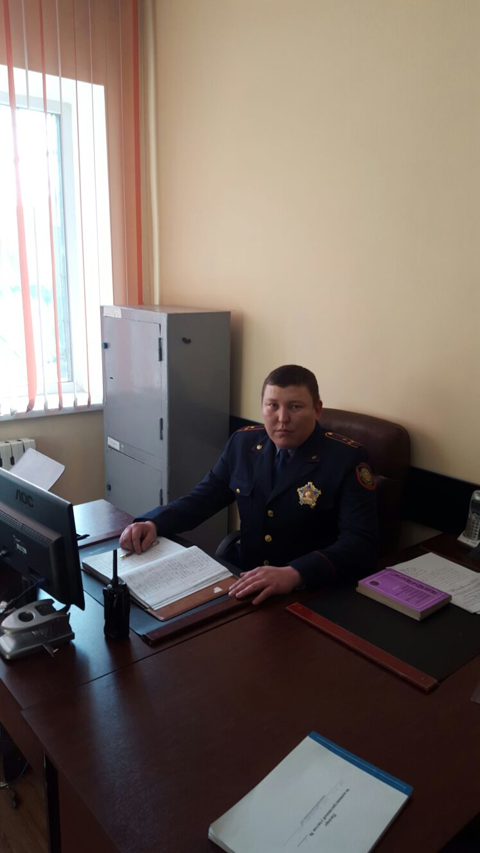 | Учаскелік полиция инспекторы  полиция аға лейтенанты  Жолсеітов Ринат Еркінұлы  -------------------------  Участковый инспектор полиции  старший лейтенант полиции  Джолсеитов Ринат Еркинович | 2945930  87072480323 | Котельников к-сі, Тихов к-сі , Сейфуллина к-сі, Жансугуров к-сі ,  -------------------------  ул. Котельникова , ул. Тихова , ул. Сейфуллина , ул. Жансугурова | Жоғары, заңгер  ------------------  Высшее – юридическое | -
31 | 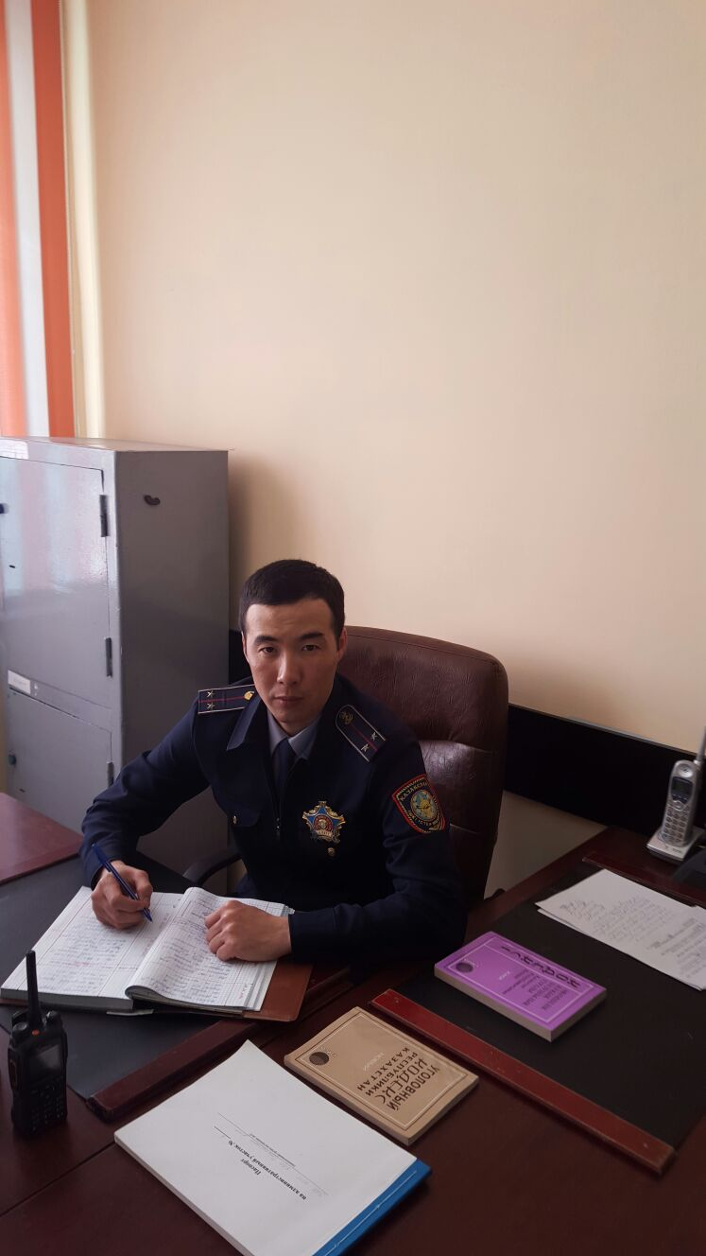 | Учаскелік полиция инспекторы  полиция лейтенанты  Қасымов Дастан Болатбекұлы  ------------------------  участковый инспектор полиции  лейтенант полиции  Касымов Дастан Болатбекович | 2945930  87757722286 | Декабристов к-сі, Международная к-сі , Челюскина к-сі, Мопра к-сі  -------------------------  ул. Декабристов , ул. Международная , ул. Челюскина , ул. Мопра | Жоғары, заңгер  -----------------  Высшее – юридическое | -
32 | 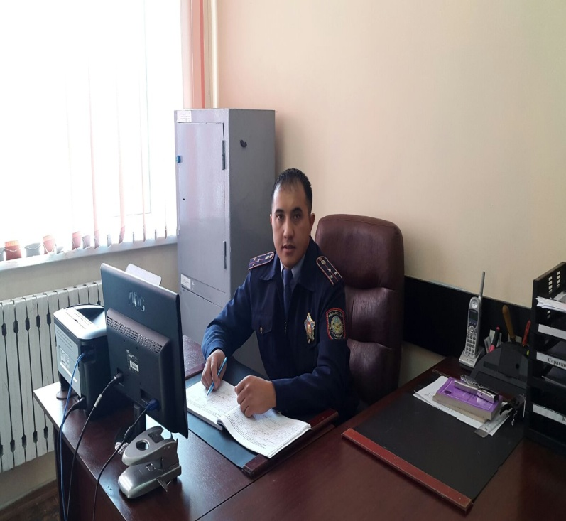 | Учаскелік полиция инспекторы  полиция аға лейтенанты  Жөкенұлы Мұрат  ------------------------  участковый инспектор полиции  старший лейтенант полиции  Жокенулы Мурат | 2945930  87474918303 | Ақан сері к-сі, Роща баума , Международный к-сі ,  -------------------------  ул. Акан серы , Роща баума , ул. Международного | Жоғары, заңгер  -----------------  Высшее – юридическое | 2013 ж. ІІД Алғыс хат  --------------------------  2013г. Благодарственное письмо от ДВД
33 | 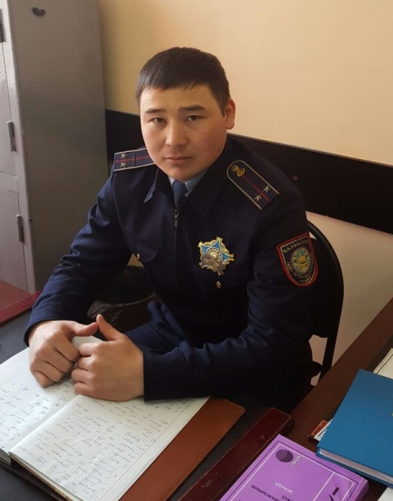 | Учаскелік полиция инспекторы  полиция лейтенанты  Сатыбалдиев Шынғыс Исаұлы  ------------------------  участковый инспектор полиции  лейтенант полиции  Сатыбалдиев Шынгыс Исаевич | 2945930  87026184120 | Александров к-сі, Рыскулов к-сі , Лузина к-сі, Кочина к-сі ,  -------------------------  ул. Александров , ул. Рыскулова , ул. Лузина , ул. Кочина | Жоғары, заңгер  -----------------  Высшее – юридическое | -
34 | 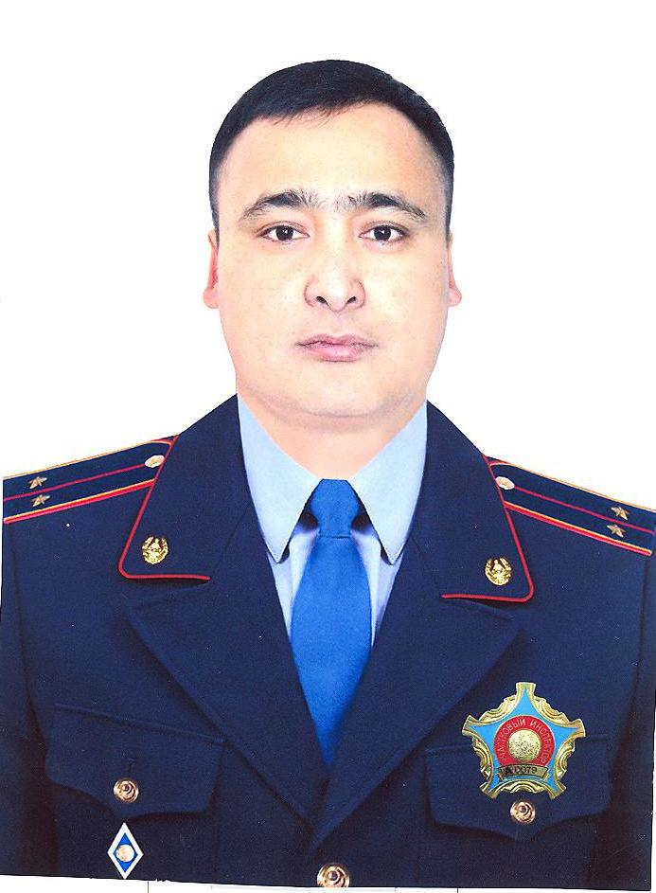 | Учаскелік полиция инспекторы  полиция лейтенанты  Исмаилов Ерлан Азімханұлы  ------------------------  участковый инспектор полиции  лейтенант полиции  Исмаилов Ерлан Азимханович | 2945930  87076369896 | Жумабаев к-сі, Ақан сері к-сі, Сейфуллина к-сі ,  -------------------------  ул. Жумабаев, ул. Акан серы , ул. Сейфуллина | Жоғары, заңгер  -----------------  Высшее – юридическое | -
35 | 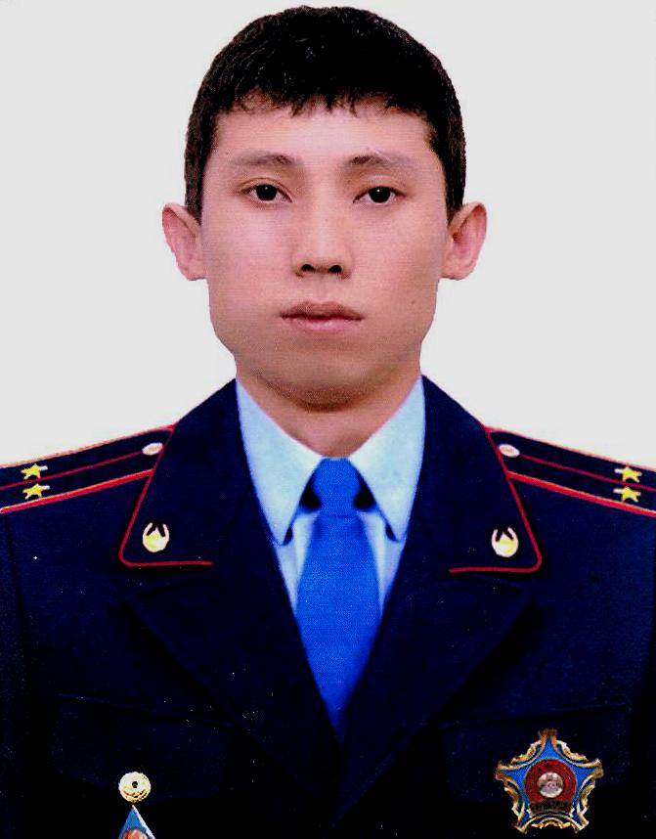 | Учаскелік полиция инспекторы  полиция лейтенанты  Нұғманов Әділет Ахытұлы  ------------------------  участковый инспектор полиции  лейтенант полиции  Нугманов Адлет Ахытович | 2945930  87471421332 | Международная к-сі, Котельников к-сі  -------------------------  ул. Международная , ул. Котельникова | Жоғары, заңгер  -----------------  Высшее – юридическое | -

Учаскелік полиция пункті № 92 (Бекмаханов, к-сі. 2/6, 3 пәтер, тел. 2907240)
Участковый пункт полиции № 92 (ул№ Бекмаханова, д. 2/6 кв. 3 тел. 2907240)

Әкімшілік учаскенің қызмет ету аумағы:
Бекмаханов к-сі, Спасский к-сі, Земнухов к-сі Сүйінбай даң.

Территория обслуживаемого административного участка:
улиц Бекмаханова, Спасская, Земнухова, Суюнбая

№ п/п | Сурет  ----------------------  фото | Лауазымы, арнаулы атағы, АЖТ  -------------------------  Должность, звание, Ф.И.О. | Қызметтік және ұялы телефондары  -----------------  номер служебного и сотового телефона | Қызмет ету аумағы  --------------------  Территория обслуживаемого участка | Білімі  ------------------Образование | Котермелеулер  ------------------  Поощрения
36 | 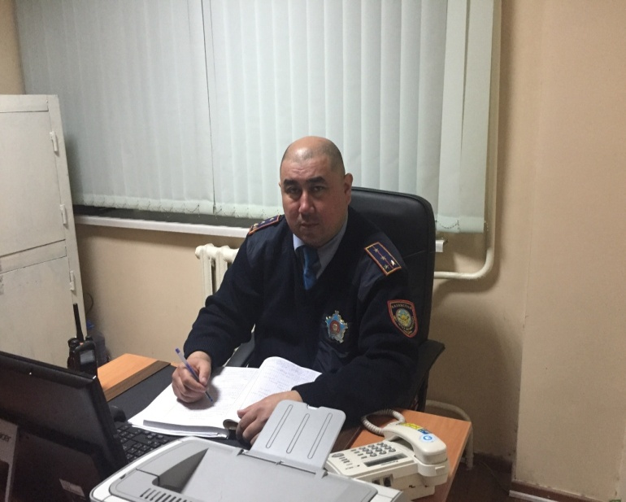 | Учаскелік полиция пунктіне жауапты учаскелік полиция инспекторы  полиция капитаны  Якупов Сабыржан Тұрсынжанұлы  -------------------------  Ответственный за организацию деятельности участкового пункта полиции  капитан полиции  Якупов Сабыржан Турсунжанович | 2907240  87055602226 | Бекмаханов к-сі, Бейсебаев к-сі , Зенкович к-сі, Шмидта к-сі  -------------------------  ул. Бекмаханов, ул. Бейсебаев, ул. Зенкович, ул. Шмидта | Жоғары, заңгер  ------------------  Высшее – юридическое | 2015 ж. ІІБ Алғыс хат  ------------------------  2015г. Благодарственное письмо от УВД
37 | 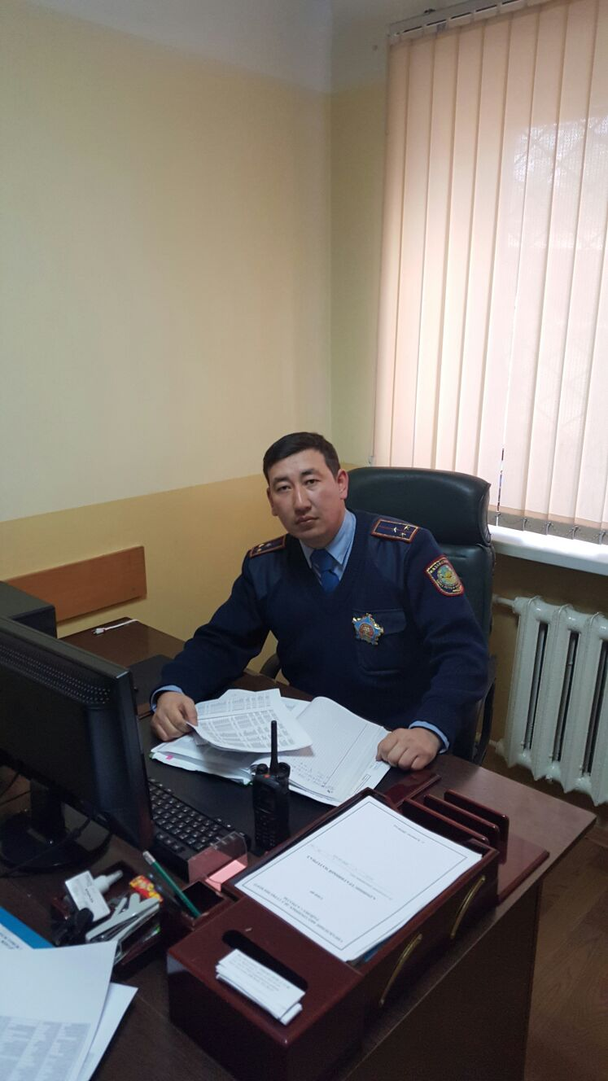 | Учаскелік полиция инспекторы  полиция аға лейтенанты  Дұнгенов Асылхан Ахметұлы  -------------------------  Участковый инспектор полиции  старший лейтенант полиции  Дунгенов Асылхан Ахметович | 2907240  87026210115 | Бекмаханов к-сі, Бейсебаев к-сі , Зенкович к-сі, Волгоградский к-сі  -------------------------  ул. Бекмаханов, ул. Бейсебаев, ул. Зенкович, ул. Волгоградская | Жоғары, заңгер  ------------------  Высшее – юридическое | -
38 | 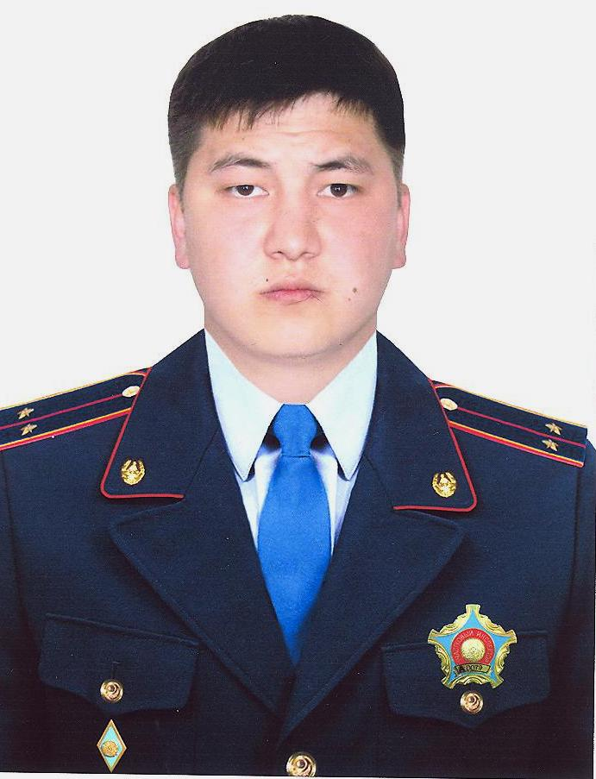 | Учаскелік полиция инспекторы  полиция лейтенанты  Сабралиев Жәнібек Әлиұлы  -------------------------  Участковый инспектор полиции  лейтенант полиции  Сабралиев Жанибек Алиулы | 2907240  87023208814 | Волградский к-сі, Бекмаханова к-сі , Перонная к-сі, Заветная к-сі  -------------------------  ул. Волградский, ул. Бекмаханова, ул. Перонная, ул. Заветная | Жоғары, заңгер  ------------------  Высшее – юридическое | -
39 | 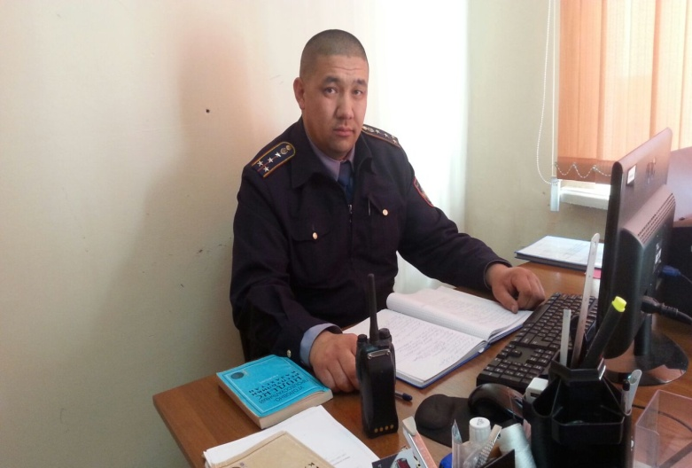 | Учаскелік полиция инспекторы  полиция аға лейтенанты  Дәрібаев Саулебек Оспанұлы  -------------------------  Участковый инспектор полиции  старший лейтенант полиции  Дарибаев Саулебек Оспанович | 2907240  87476201203 | Бекмаханов к-сі, Бейсебаев к-сі , Зенкович к-сі, Шмидта к-сі  -------------------------  ул. Бекмаханов, ул. Бейсебаев, ул. Зенкович, ул. Шмидта | Жоғары, заңгер  ------------------  Высшее – юридическое | 2009 ж. ІІД Алғыс хат  2015 ж. ІІБ Алғыс хат  ------------------------  2009г. Благодарственное письмо от УВД  2015г. Благодарственное письмо от УВД
40 | 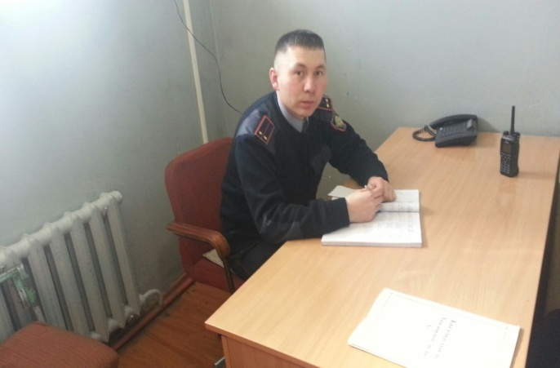 | Учаскелік полиция инспекторы  полиция лейтенанты  Жайлыбаев Жандос Көбейұлы  ------------------------  участковый инспектор полиции  лейтенант полиции  Жайлыбаев Жандос Кобеевич | 2907240  87788957039 | Волградский к-сі, Бейсебаева к-сі , Перонная к-сі  -------------------------  ул. Волградский, ул. Бейсебаева,  ул. Перонная | Жоғары, заңгер  -----------------  Высшее – юридическое | -

Учаскелік полиция пункті № 93 (Сүйінбай, даң. 170 а, тел. 2329380)
Участковый пункт полиции № 93 (ул. Суюнбая, 170 а, тел. 2329380)

Әкімшілік учаскенің қызмет ету аумағы:
Бекмаханов к-сі, Сүйінбай даң, Іле тас жолы, Әлмерек ы.а.

Территория обслуживаемого административного участка:
улиц Бекмаханова, Суюнбая, Илийский тракт, мкр. Альмерек
№ п/п | Сурет  ----------------------  фото | Лауазымы, арнаулы атағы, АЖТ  -------------------------  Должность, звание, Ф.И.О. | Қызметтік және ұялы телефондары  -----------------  номер служебного и сотового телефона | Қызмет ету аумағы  --------------------  Территория обслуживаемого участка | Білімі  ------------------Образование | Котермелеулер  ------------------  Поощрения
41 | 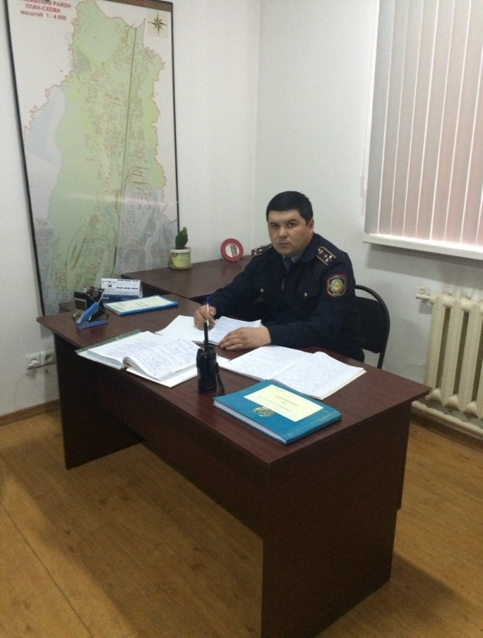 | Учаскелік полиция пунктіне жауапты учаскелік полиция инспекторы  полиция аға лейтенанты  Көлбаев Бақыт Тұрғанбекұлы  -------------------------  Ответственный за организацию деятельности участкового пункта полиции  старший лейтенант полиции  Кульбаев Бакыт Турганбекович | 2329380  87013730730 | Бекмаханова к-сі , Свободная к-сі  ------------------------  ул. Бекмаханова, ул. Свободная | Жоғары, заңгер  ------------------  Высшее – юридическое | 2013 ж. ІІБ Алғыс хат  ------------------------  2013 г. Благодарственное письмо от УВД
42 | 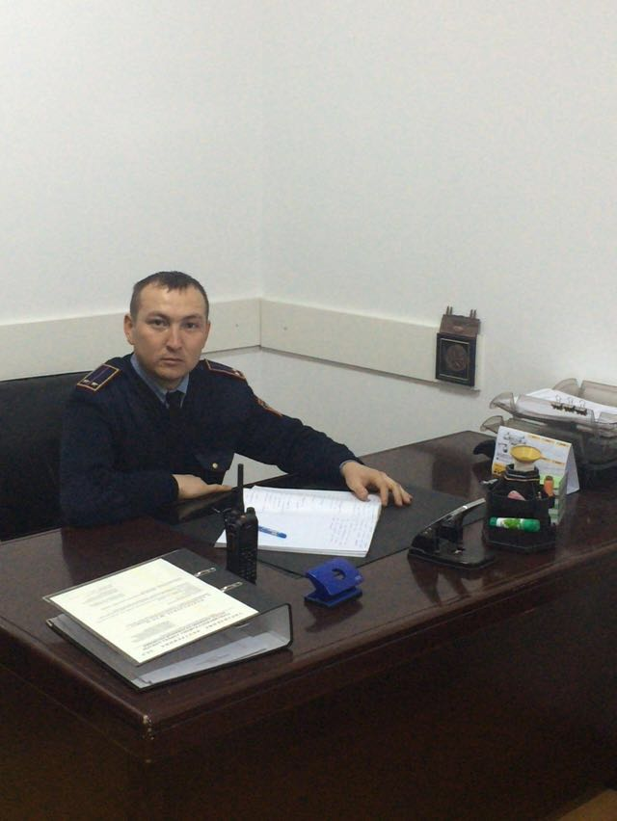 | Учаскелік полиция инспекторы  полиция лейтенанты  Нұрелбаев Ержан Болат-Әліұлы  -------------------------  Участковый инспектор полиции  лейтенант полиции  Нурельбаев Ержан Болат-Алиевич | 2329380  87051896284 | Суюнбай к-сі, СМУ а-ы, Покровка а-у, Илийский Тракт  ------------------------  ул. Суюнбай, пос.СМУ, пос. Покровка, Илийский Тракт | Жоғары, заңгер  ------------------  Высшее – юридическое | -
43 | 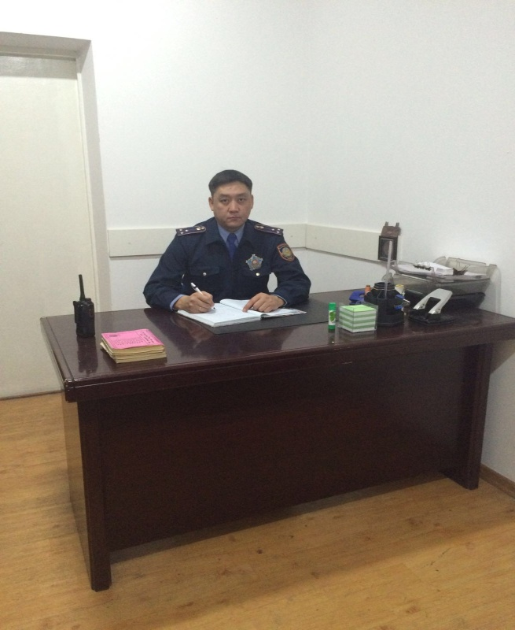 | Учаскелік полиция инспекторы  полиция аға лейтенанты  Өтелбаев Мұрат Калиакперұлы  ---------------------------  Участковый инспектор полиции  старший лейтенант полиции  Утельбаев Мурат Калиакперович | 2329380  87078567975 | Суюнбай к-сі, СМУ а-ы, Покровка а-у, Илийский Тракт  ------------------------  ул. Суюнбай, пос.СМУ, пос. Покровка, Илийский Тракт | Жоғары, заңгер  ------------------  Высшее – юридическое | 2012 ж. ІІБ Алғыс хат  ------------------------  2012 г. Благодарственное письмо от УВД
44 | 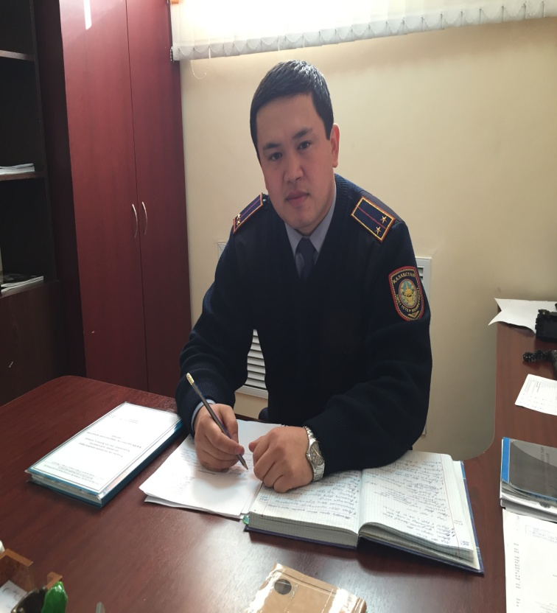 | Учаскелік полиция инспекторы  полиция лейтенанты  Қайынбай Дастан Қанатұлы  -------------------------  Участковый инспектор полиции  лейтенант полиции  Кайынбай Дастан Канатулы | 2329380  87012714335 | Алмерек ы/а  ------------------------  мкр. Алмерек | Жоғары, заңгер  ------------------  Высшее – юридическое | -
45 | 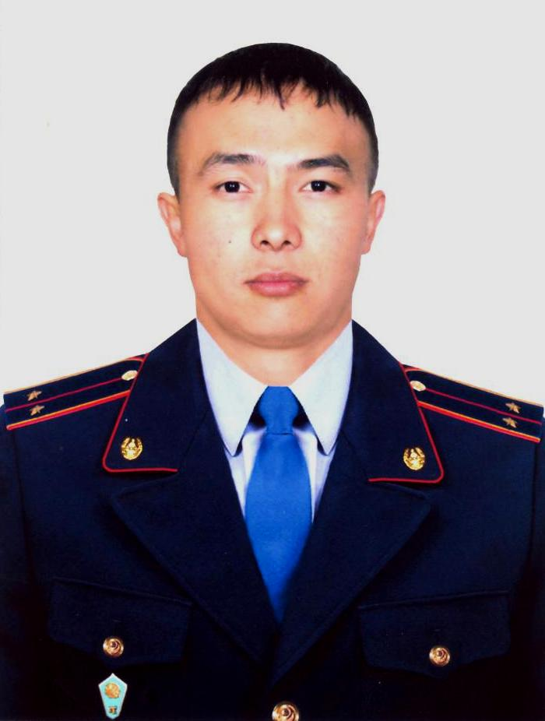 | Учаскелік полиция инспекторы  полиция лейтенанты  Айтқожа Бауыржан Нұрболатұлы  -------------------------  Участковый инспектор полиции  лейтенант полиции  Айткожа Бауыржан Нурболатулы | 2329380  87026780222 | Суюнбай к-сі, 16 ә/қ, 13ә/қ  ------------------------  ул. Суюнбай, 16 в/г, 13 в/г | Жоғары, заңгер  ------------------  Высшее – юридическое | -
Учаскелік полиция пункті № 94 (Дөнентаев к-сі. 1/з, тел. 2529464)
Участковый пункт полиции № 94 (ул. Дунентаева, д 1/з, тел. 2529464)

Әкімшілік учаскенің қызмет ету аумағы:
Лавренев к-сі, Соболев к-сі, Иванов к-сі, Домбровский к-сі, Дөнентаев к-сі, Жұлдыз ы.а.

Территория обслуживаемого административного участка:
улиц Лавренева, Соболева, Иванова, Домбровского, Дунентаева, мкр. Жулдыз
№ п/п | Сурет  ----------------------  фото | Лауазымы, арнаулы атағы, АЖТ  -------------------------  Должность, звание, Ф.И.О. | Қызметтік және ұялы телефондары  -----------------  номер служебного и сотового телефона | Қызмет ету аумағы  --------------------  Территория обслуживаемого участка | Білімі  ------------------Образование | Котермелеулер  ------------------  Поощрения
46 | 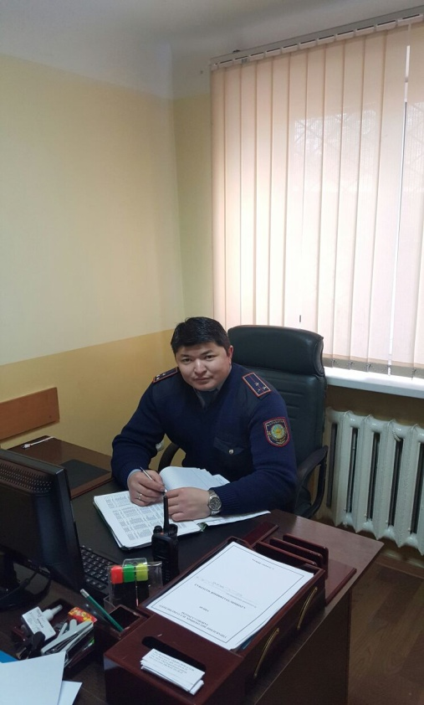 | Учаскелік полиция пунктіне жауапты учаскелік полиция инспекторы  полиция аға лейтенанты  Нұрқабеков Карлен Бақытжанұлы  -------------------------  Ответственный за организацию деятельности участкового пункта полиции  старший лейтенант полиции  Нуркабеков Карлен Бакытжанович | 252-94-64  87478153667 | Алтай-2 ы/а, Зимняя к-сі, Гризодубов к-сі, Домровский к-сі  ------------------------  мкр. Алтай-2, ул. Зимняя, ул. Гризодубова, ул. Домбровского | Жоғары, заңгер  ------------------  Высшее – юридическое | 2015 ж. ІІБ Алғыс хат  ------------------------  2015г. Благодарственное письмо от УВД
47 | 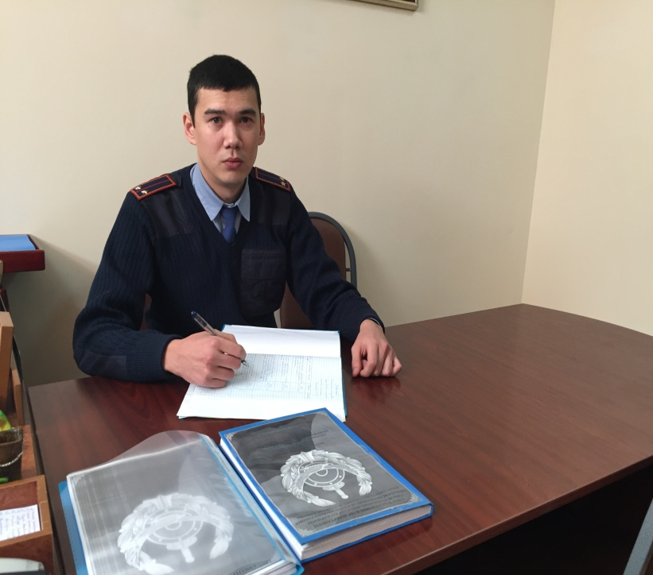 | Учаскелік полиция инспекторы  полиция лейтенанты  Айнақұлов Елдос Жумайұлы  -------------------------  Участковый инспектор полиции  лейтенант полиции  Айнакулов Елдос Жуматаевич | 252-94-64  87077979922 | Жұлдыз-1 ы/а  ------------------------  мкр. Жулдыз-1 | Жоғары, заңгер  ------------------  Высшее – юридическое | -
48 | 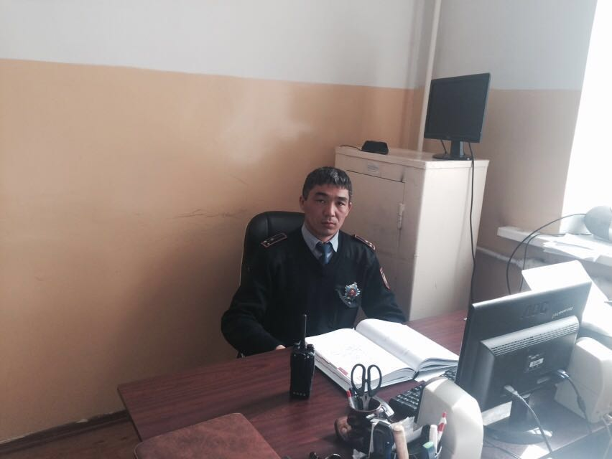 | Учаскелік полиция инспекторы  полиция аға лейтенанты  Момбаев Дүман Қуатұлы  -------------------------  Участковый инспектор полиции  старший лейтенант полиции  Момбаев Думан Куатулы | 2529464  87087702324 | Жұлдыз-2 ы/а  ------------------------  мкр. Жулдыз-2 | Жоғары, заңгер  ------------------  Высшее – юридическое | 2015 ж. ІІБ Алғыс хат  ------------------------  2015г. Благодарственное письмо от УВД
49 | 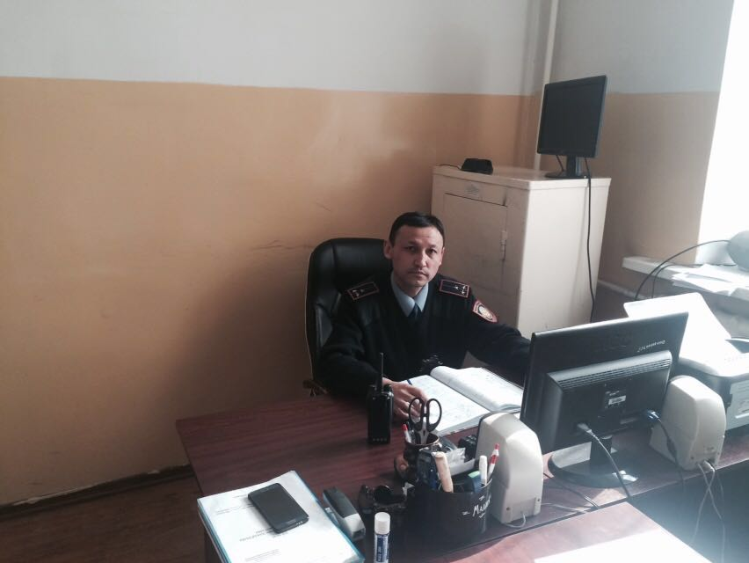 | Учаскелік полиция инспекторы  полиция аға лейтенанты  Билеров Алтай Набиханұлы  -------------------------  Участковый инспектор полиции  старший лейтенант полиции  Билеров Алтай Набиханулы | 2529464  87073846757 | Жұлдыз-1 ы/а  ------------------------  мкр. Жулдыз-1 | Жоғары, заңгер  ------------------  Высшее – юридическое | 2015 ж. ІІБ Алғыс хат  -------------------  2015г. Благодарственное письмо от УВД
50 | 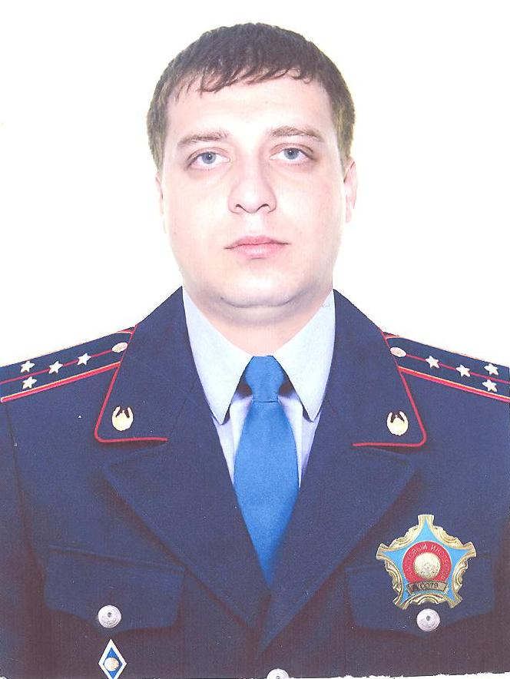 | Учаскелік полиция инспекторы  полиция капитаны  Татарханов Апти Хумитович  -------------------------  Участковый инспектор полиции  капитан полиции  Татарханов Апти Хумитович | 2529464  87014434333 | Дөнентаев к-сі  ------------------------  ул. Дунентаева | Жоғары, заңгер  ------------------  Высшее – юридическое | 2014 ж. ІІД Алғыс хат  ------------------------  2014г. Благодарственное письмо от ДВД
51 | 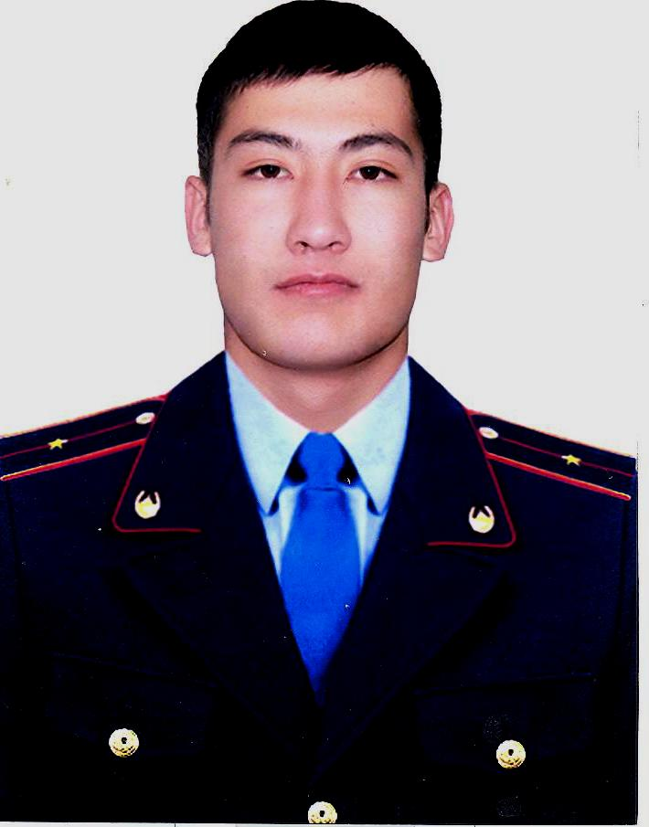 | Учаскелік полиция инспекторы  полиция кіші лейтенанты  Өтелов Нағашбек Айтқожаұлы  -------------------------  Участковый инспектор полиции  младший лейтенант полиции  Утелов Нагабек Айтхожаевич | 2529464  87472871347 | Дөнентаев к-сі, Домбровский к-сі  ------------------------  ул. Дунентаева, ул. Домбровского | Жоғары, заңгер  ------------------  Высшее – юридическое | -

Учаскелік полиция пункті № 95 (Дөнентаев к-сі. 1/з, тел. 2529464)
Участковый пункт полиции № 95 (ул. Дунентаева, д 1/з, тел. 2529464)

Әкімшілік учаскенің қызмет ету аумағы:
Лавренев к-сі, Наманған к-сі, Захаров к-сі, Майлин к-сі, Заславский к-сі, Алтай-1-2 ы.а.

Территория обслуживаемого административного участка:
улиц Лавренева, Наманганская, Захарова, Майлина, Заславского, мкр. Алтай-1-2
№ п/п | Сурет  ----------------------  фото | Лауазымы, арнаулы атағы, АЖТ  -------------------------  Должность, звание, Ф.И.О. | Қызметтік және ұялы телефондары  -----------------  номер служебного и сотового телефона | Қызмет ету аумағы  --------------------  Территория обслуживаемого участка | Білімі  ------------------Образование | Котермелеулер  ------------------  Поощрения
52 | 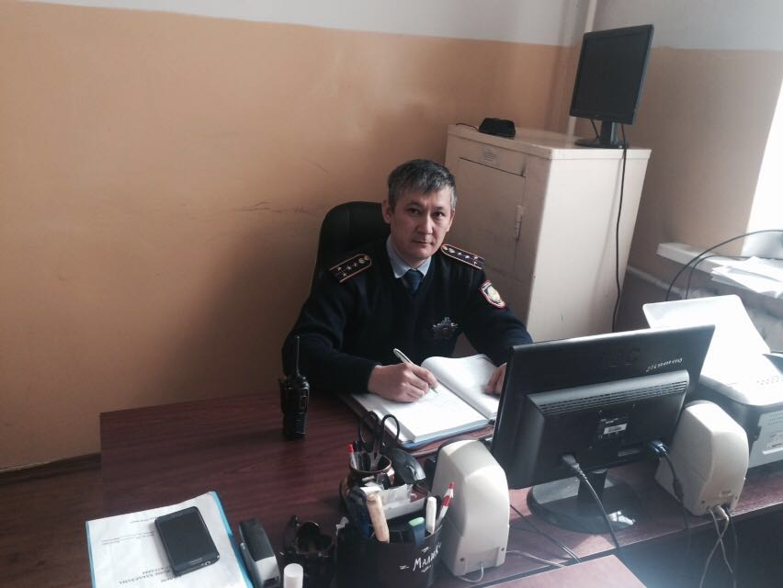 | Учаскелік полиция пунктіне жауапты учаскелік полиция инспекторы  полиция капитаны  Мұсаев Нұрлан Ділдаханұлы  -------------------------  Ответственный за организацию деятельности участкового пункта полиции  капитан полиции  Мусаев Нурлан Дильдаханович | 252-94-64  87072270744 | Захаров к-сі, Кубеев к-сі, Новокузнецкий к-сі, Суонио к-сі, Собинов к-сі  ------------------------  ул. Захаров, ул. Кубеев, ул. Новокузнецкий, ул. Суонио, ул.Собинов | Жоғары, заңгер  ------------------  Высшее – юридическое | -
53 | 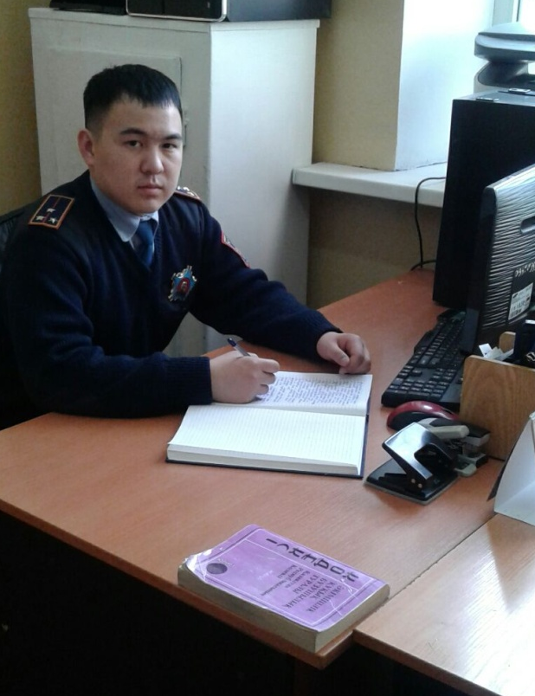 | Учаскелік полиция инспекторы  полиция лейтенанты  Ким Владимир Андреевич  ---------------------------  Участковый инспектор полиции  лейтенант полиции  Ким Владимир Андреевич | 252-94-64  87472226649 | Алтай ы/а, Наманганская к-сі, Майлина к-сі  ------------------------  мкр. Алтай, ул. Наманганская, ул. Майлина | Жоғары, заңгер  ------------------  Высшее – юридическое | -
54 | 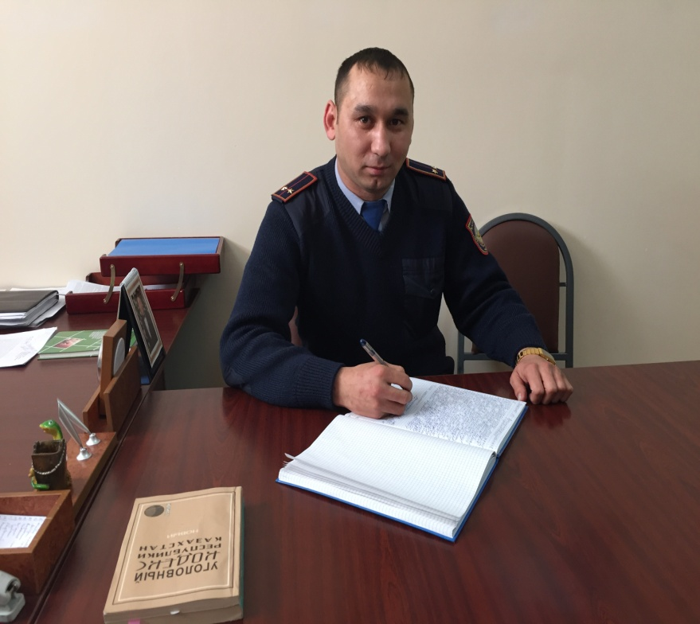 | Учаскелік полиция инспекторы  полиция лейтенанты  Әлімбетов Нұрбек Сәлімұлы  -------------------------  Участковый инспектор полиции  лейтенант полиции  Алимбетов Нурбек Салимович | 2529464  87475099698 | Магнитная к-сі, Заславский к-сі, Цандер к-сі, Житомирский к-сі  ------------------------  ул. Магнитная, ул. Заславского, ул. Цандера, ул. Житомирского | Жоғары, заңгер  ------------------  Высшее – юридическое | -
55 | 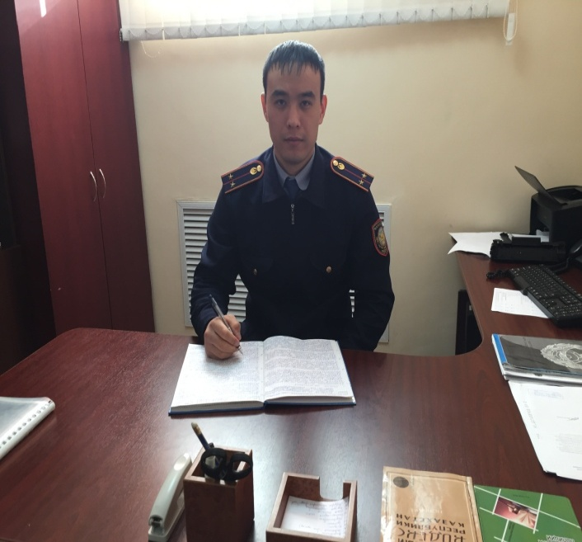 | Учаскелік полиция инспекторы  полиция лейтенанты  Әбеков Азамат Әлімғалиұлы  -------------------------  Участковый инспектор полиции  лейтенант полиции  Абеков Азамат Алимгалиулы | 2529464  87083031707 | Алтай ы/а, Наманганская к-сі,  ------------------------  мкр. Алтай, ул. Наманганская | Жоғары, заңгер  ------------------  Высшее – юридическое | -
56 | 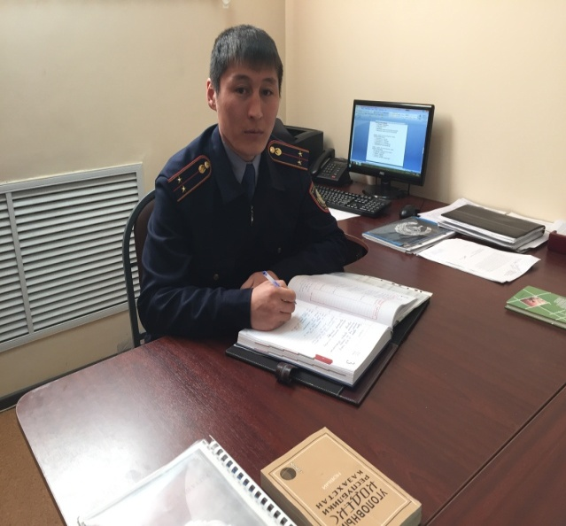 | Учаскелік полиция инспекторы  полиция лейтенанты  Дәулетов Мақсат Қалдыбайұлы  -------------------------  Участковый инспектор полиции  лейтенант полиции  Даулетов Максат Калдыбаевич | 2529464  87785540689 | Асылбеков к-сі, Соболев к-сі, Сарымолдай к-сі, Иванов к-сі  ------------------------  ул. Асылбекова, ул. Соболева, ул. Сарымолдай, ул. Иванова | Жоғары, заңгер  ------------------  Высшее – юридическое | -
Учаскелік полиция пункті № 96 (Огарева к-сі. 5, тел. 3998191)
Участковый пункт полиции № 96 (ул. Огарева,5, тел. 3998171)

Әкімшілік учаскенің қызмет ету аумағы:
Майлин к-сі, Ахметов к-сі, Бухтармин к-сі, Маяк ы.а., Колхозшы ы.а.

Территория обслуживаемого административного участка:
улиц Майлина, Ахметова, Бухтарминская, мкр. Маяк, мкр. Колхозшы
№ п/п | Сурет  ----------------------  фото | Лауазымы, арнаулы атағы, АЖТ  -------------------------  Должность, звание, Ф.И.О. | Қызметтік және ұялы телефондары  -----------------  номер служебного и сотового телефона | Қызмет ету аумағы  --------------------  Территория обслуживаемого участка | Білімі  ------------------Образование | Котермелеулер  ------------------  Поощрения
57 | 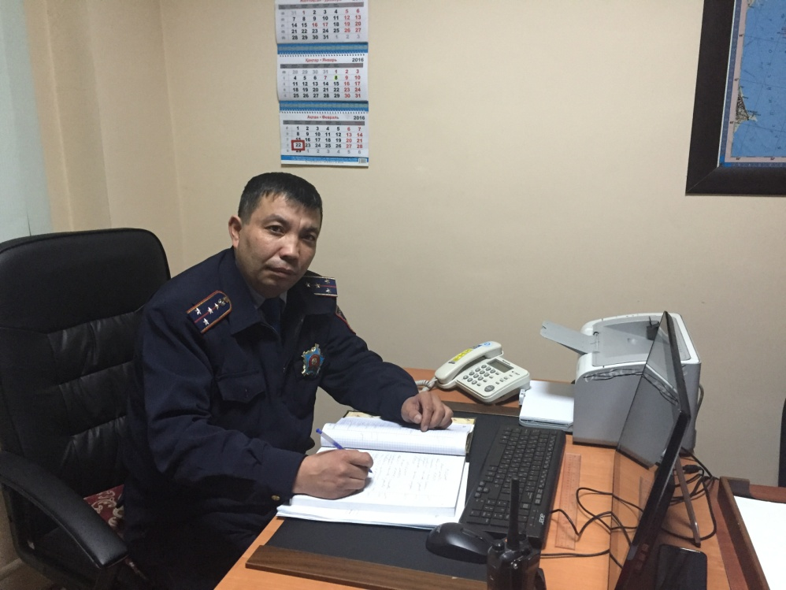 | Учаскелік полиция пунктіне жауапты учаскелік полиция инспекторы  полиция капитаны  Естемесов Әлім Сәбитұлы  -------------------------  Ответственный за организацию деятельности участкового пункта полиции  капитан полиции  Естемесов Алим Сабитович | 3998171  87071142596 | Маяк а-ы, Авиатор а-ы, Утемисов к-сі  --------------------------  пос. Маяк, пос. Авиатор, ул. Утемисова | Жоғары, заңгер  ------------------  Высшее – юридическое | 2014 ж. ІІБ Алғыс хат  ------------------------  2014г. Благодарственное письмо от УВД
58 | 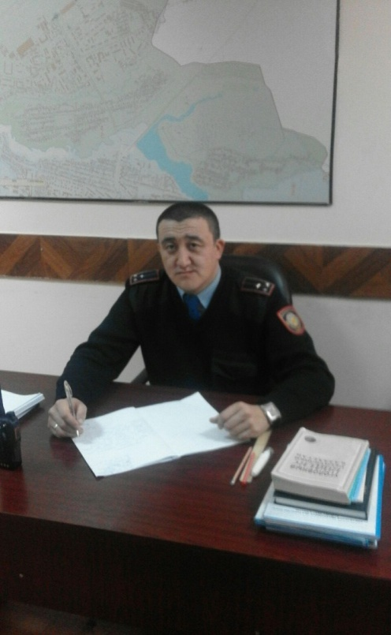 | Учаскелік полиция инспекторы  полиция аға лейтенанты  Сейдағазиев Самат Әсірәліұлы  -------------------------  Участковый инспектор полиции  старший лейтенант полиции  Сейдагазиев Самат Асиралиевич | 3998171  87077048283 | Огарев к-сі, Ахметов к-сі,  Байрон к-сі, Майлин к-сі  --------------------------  ул. Огарева, ул. Ахметова, ул. Байрона, ул. Майлина | Жоғары, заңгер  ------------------  Высшее – юридическое | -
59 | 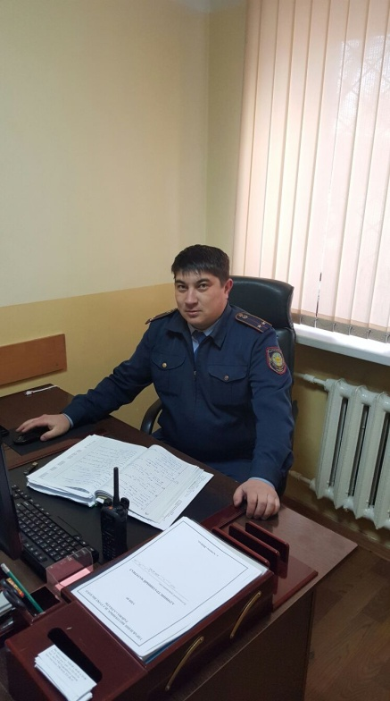 | Учаскелік полиция инспекторы  полиция лейтенанты  Орақбаев Жасұлан Еркінұлы  -------------------------  Участковый инспектор полиции  лейтенант полиции  Оракбаев Жасулан Еркинович | 3998171  87071337783 | Майлина к-сі, Кубеева к-сі,  Суонио к-сі,  --------------------------  УЛ. Майлина, ул. Кубеева,  ул. Сурнио | Жоғары, заңгер  ------------------  Высшее – юридическое | -
60 | 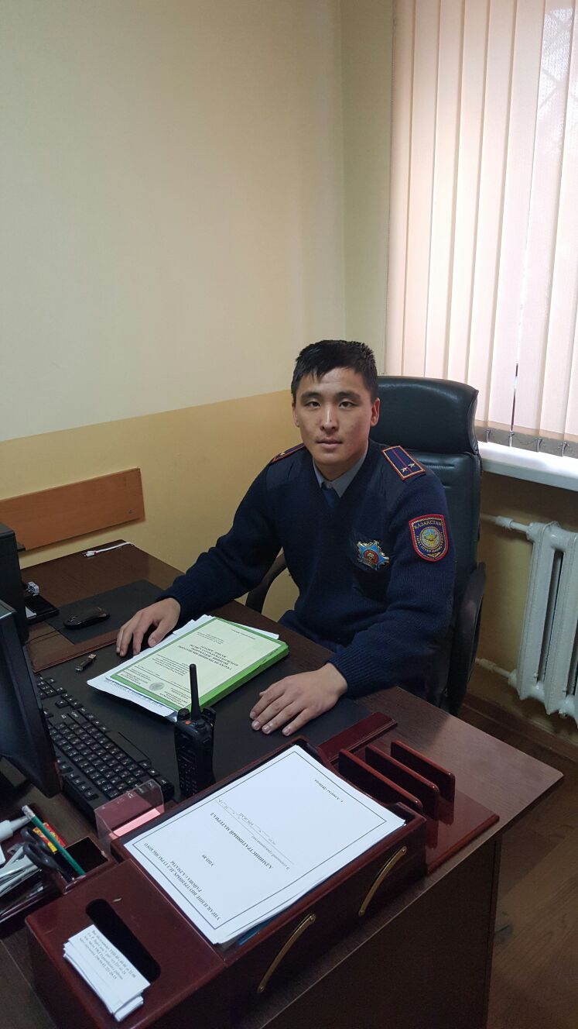 | Учаскелік полиция инспекторы  полиция лейтенанты  Ұзакбаев Абылай Мұратұлы  -------------------------  Участковый инспектор полиции  лейтенант полиции  Узакбаев Абылай Муратулы | 3998171  87073846757 | Абай к-сі, Жамбыл к-сі, Қонаев к-сі, Хамраев к-сі  --------------------------  ул. Абая, ул. Жамбыла, ул. Конаева, ул. Хамраева | Жоғары, заңгер  ------------------  Высшее – юридическое | -
61 | 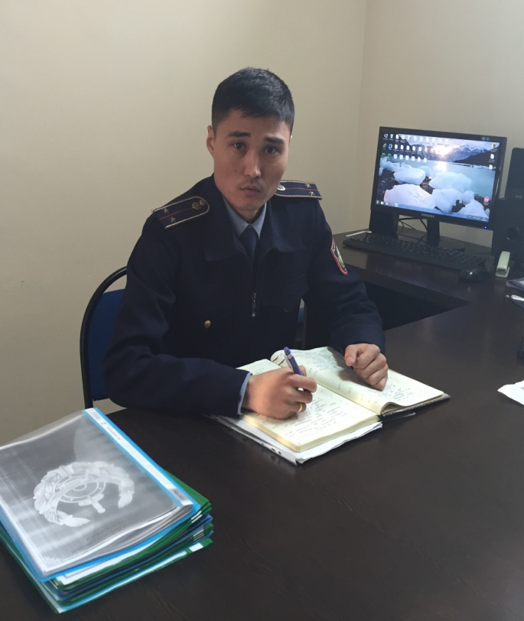 | Учаскелік полиция инспекторы  полиция лейтенанты  Жаппаров Ерлан Ержанұлы  -------------------------  Участковый инспектор полиции  лейтенант полиции  Жаппаров Ерлан Ержанулы | 3998171  87027525533 | Тукая к-сі, Березовая к-сі,  Кубеева к-сі  ----------------------------  Ул. Тукая, ул. Березовая,  ул. Кубеева | Жоғары, заңгер  ------------------  Высшее – юридическое | -

